Centro Universitário Salesiano de São Paulo

Carlos Eduardo Amaral
Erik Henrique Alves Cunha
Thiago de Andrade Belo
Yan Delfino

Gestão de Apoio para Instituição Educacional

Americana
2018
Carlos Eduardo Amaral
Erik Henrique Alves Cunha
Thiago de Andrade Belo
Yan Delfino

Gestão de Apoio para Instituição Educacional

Trabalho de Conclusão de Curso apresentado como exigência parcial para obtenção de grau de Bacharel em Sistemas de Informação no Centro Universitário Salesiano de São Paulo.

Orientador: Prof. Sérgio Yoshioka

Americana
2018

Dedicamos aos nossos pais pelo estímulo e compreensão.
A todos os professores que acreditaram em nosso trabalho.
Enfim, a todos que, direta ou indiretamente, contribuíram para conclusão de mais esta etapa.

Agradecimentos

A todos os professores que contribuíram com nosso enriquecimento cultural ao longo desses três anos de graduação.
Em especial ao nosso orientador Prof. Sérgio Yoshioka, pelo apoio, conversas e discussões no processo de elaboração desta monografia, que compartilhou parte da sua sabedoria, conduzindo o trabalho de maneira firme, porém amiga, deixando uma contribuição extremamente importante e positiva nesta fase de nossa vida acadêmica.
Aos colegas de sala e a todos que, direta ou indiretamente, colaboraram para a conclusão deste trabalho.

“Aqueles que se sentem satisfeitos sentam-se e nada fazem.
Os insatisfeitos são os únicos benfeitores do mundo.”
(Walter S. Landor 1775-1864)
Resumo
Ao longo dessa monografia, será observado o processo de elaboração do projeto desenvolvido na MIX Idiomas, empresa do ramo educacional e ensino de línguas estrangeiras com fins lucrativos, a monografia apresenta o que foi feito para desenvolver e implantar um sistema de informação na organização.
O objetivo principal é oferecer à empresa, mais controle da sua gestão financeira, pois até o momento não existia um sistema que oferecesse suporte nessa área. Esse trabalho procurou, através de pesquisa e estudo do caso, a melhor maneira de desenvolver um sistema para a instituição de ensino, tornando os processos mais ágeis e seguros, fazendo com que o sistema reflita na tomada de decisões dentro da organização.
Ao decorrer dessa monografia, serão apresentados os métodos de pesquisa utilizados para estudo e desenvolvimento do projeto. Após o estudo, será apresentado um sistema, fruto de toda a pesquisa, estudo de caso e trabalho para solucionar os problemas envolvendo a parte de tecnologia da informação da instituição de ensino, através de um sistema de informação.

Palavras-chaves: 1. Desenvolvimento. 2. Metodologia de Pesquisa. 3. Sistemas de informação.

Abstract
Throughout this monograph, will be observed the process of elaboration of the project developed in Mix Idiomas, a company of the educational branch and teaching of foreign languages for profit, the monograph presents what was done to develop and implant an information system in the organization.
The main objective is to offer the company more control of your financial management, because there was no system that provides support in this area until then.This study sought, through research and case study, the best way to develop a system for the educational institution, making the processes more agile and safe, making the system reflect in the decision making in the organization.
During this monograph, the research methods used to study and develop the project will be presented. After the study, a system will be presented, the result of all research, case study and work to solve the problems involving the information technology part of the educational institution, through an information system.

Key words: 1. Development; 2. Research Methodology; 3. Information systems

Índice de ilustrações
Ilustração 1: CATWOE 28
Ilustração 2: Funções de um Sistema de Informação 33
Ilustração 3: Formulário de Solicitação de Mudança 446
Ilustração 4: Exemplo de Entidade com Atributo 50
Ilustração 5: Exemplo de Entidade com Relacionamento 51
Ilustração 6: Tipos de Relacionamento 52
Ilustração 7: Exemplo de Cardinalidade 52
Ilustração 8: Exemplo de Diagrama de Banco de Dados desenvolvido no Projeto Lógico 54
Ilustração 9: RUP 55
Ilustração 10: Principais Fatores em IHC 57
Ilustração 11: Principais Disciplinas em IHC 58
Ilustração 12: Organograma da Organização 63
Ilustração 13: Análise SWOT 65
Ilustração 14: BPMN 67

Índice de tabelas
Tabela 1 Características essenciais ligadas à Gestão de Processos 31
Tabela 2 Exemplo de Dicionário de Dados 53
Tabela 3 Coletânea de Critérios Ergonômicos 59

Lista de Abreviaturas e Siglas
BD | Banco de Dados
BI | Business Intelligence
BPMN | Business Process Modelling Notation
DER | Diagrama Entidade Relacionamento
ER | Entidade Relacionamento
IHC | Interface Humano Computador
MER | Modelo Entidade Relacionamento
MSS | Metodologia de Sistemas Soft
RUP | Rational Unified Process
SAD | Sistema de Apoio à Decisão
SGBD | Sistema de Gerenciamento de Banco de Dados
SI | Sistema de Informação
SIG | Sistema de Informação Gerencial
SPT | Sistema de Processamento de Transação
SQL | Structured Query Language
TCC | Trabalho de conclusão do curso
TGS | Teoria Geral de Sistemas
UML | Unified Modeling Language
XML | Extensible Markup Language

Apresentação
Do acadêmico:

Nome: Carlos Eduardo Amaral
Endereço: Valdiney Guariento,284 – São Manoel - Nova Odessa
Email: caarlosea@hotmail.com Fone:(19) 3476-3374
Empresa onde trabalha: TI NECT SERVIÇOS DE INFORMÁTICA
Setor: Tecnologia da Informação
Ramo de Atividade: Suporte técnico, manutenção e outros serviços em tecnologia da informação.

Nome: Erik Henrique Alves Cunha
Endereço: Rua Paulínia, 396 – Parque Novo Mundo - Americana
Email: erik.hac@outlook.com Fone:(19) 3621-7399
Empresa onde trabalha: Monde Sistemas
Setor: Desenvolvimento de Software
Ramo de Atividade:

Nome: Yan Delfino
Endereço: Rua José Bonifácio, N° 220 – Jardim João Paulo II - Sumaré
Email: yan.delfino@outlook.com Fone: (19) 99411-4817
Empresa onde trabalha: Prefeitura Municipal de Americana
Setor: Serviços públicos
Ramo de Atividade: Prestadora de serviços

Nome: Thiago de Andrade Belo
Endereço: Rua Parnaíba, N° 220 – Vila Dainese - Americana
Email: tg-andrade@hotmail.com Fone: (19) 99265-8092
Empresa onde trabalha: Estudante

Da empresa:

Nome: MIX Idiomas
Endereço: Rua Pernambuco, 932 – Jardim Colina, Americana /SP
Email: mix@mixidiomas.com.br Fone: (19) 3406-4833
Setor: Educação/Idiomas
Ramo de Atividade: Educação
Contato: Graziela Giberti

Sumário
1.Introdução 15
1.1.Objetivos 17
1.1.1.Objetivo geral 17
1.1.2.Objetivos Específicos 17
1.1.3.Justificativa 18
1.2.Procedimentos de pesquisa 19
1.2.1.Pesquisa Exploratória 19
1.2.2.Pesquisa Documental 20
1.2.3.Pesquisa Bibliográfica 20
1.2.4.Estudo de Caso 21
1.2.5.Pesquisa Ação 21
2. Fundamentação Teórica 23
2.1.Teoria Geral de Sistemas 23
2.1.1.Pensamento Sistêmico 25
2.1.2.Metodologia de Sistema Soft (MSS) 26
2.1.3.Organizações orientadas a processos e funções 29
2.1.3.1.Organizações Funcionais 30
2.1.3.2.Organizações por processos 30
2.2.Sistemas de Informação 32
2.2.1.Funções Organizacionais 33
2.2.2.Tipos de Sistemas de Informação 34
2.2.2.1.Sistema de Processamento de Transação 35
2.2.2.2 Sistemas de Inteligência Empresarial 36
2.2.3.Componentes de Sistema de Informação 36
2.2.3.1.Organizações 37
2.2.3.2.Pessoas 37
2.2.3.3.Tecnologia 38
2.3.Engenharia de Software 40
2.3.1.Análise de Requisitos 40
2.3.2.Desenvolvimento iterativo e incremental 41
2.3.3.Gerenciamento de configuração de Software 42
2.4.Processo de Desenvolvimento de Software 42
2.4.1. Gerenciamento de Mudanças 43
2.4.2.Integração Continua 46
2.4.3.Controle de Versão 47
2.5.Metodologias e Métodos 48
2.5.1.Modelo para Banco de Dadosj 48
2.5.2.Processo Unificado de Desenvolvimento de Software – RUP 55
2.6.Interface 56
2.6.1.Ergonomia 58
2.6.2.Usabilidade 60
3.Estudo de Caso 62
3.1.Caracterização da Organização 62
3.2.Princípios da Organização 62
3.2.1.Planejamento Organizacional 62
3.2.2.Missão 63
3.2.3.Visão 64
3.2.4.Valores 64
3.3.Análise SWOT 64
3.4.Processos de negócios – mapeamento dos processos com BPMN (Business Process Modelling Notation) 65
3.5.Identificação do Problema – a partir das fragilidades encontradas 68
3.6.Análise de viabilidade 68
3.7.Análise de Impacto Ambiental 69
4.Considerações finais 70
Referências 72
APÊNDICE A – Carta de intenção 75
APÊNDICE B – termo de compromisso e originalidade 76
APÊNDICE C – termo de abertura de projeto 77

1.Introdução
Segundo Buckingham et al. 1987, um Sistema de Informação é uma entidade sociotécnica que junta, armazena, processa e disponibiliza informação relevante para uma organização de modo a torná-la acessível e útil para quem a deseja utilizar.
O curso Bacharelado em Sistemas de Informação consiste na formação de profissionais, para atuação em diversas áreas de aplicação da tecnologia e informatização, contribuindo de forma relevante em diversos domínios. O curso de Sistemas de Informação visa unir tecnologia e gestão de negócios para formar profissionais aptos a analisar, projetar, desenvolver, implantar e gerenciar Sistemas, utilizando soluções inovadoras e práticas nas organizações públicas e privadas.
Os Sistemas de Informação representam, para a sociedade, grande potencial, resultando em maior eficiência na utilização de recursos, impactando sobre a produtividade e a competitividade das empresas e do país como um todo, num cenário cada vez mais competitivo e globalizado. Desse modo, é possível classificar o profissional de SI como um profissional de conhecimento extensivo em diversas áreas da computação e detentor de certa profundidade em cada uma delas, com base em uma formação sólida que abrange as diversas áreas, tendendo a abordagem sistêmica, com uma visão do todo, correndo assim, menos riscos para os outros processos envolvidos na organização
Sendo assim o Trabalho de Conclusão de Curso tem por objetivo expor os alunos à dimensão prática dos conceitos trabalhados no decorrer do curso para a expandir seus horizontes de conhecimento, por meio do desenvolvimento de pesquisas sobre um determinado assunto, procurando estabelecer uma conexão entre a dimensão teórica e a dimensão prática, visando a formação de profissionais capacitados a enfrentar situações adversas e solucionar eventuais problemas reais.
Foi realizada uma análise das problemáticas presentes na organização onde será dada prioridade na realização do Trabalho de Conclusão de Curso. Com isso, foi feito um levantamento dos principais problemas apresentados pela instituição de ensino, tais como: análise de suas secções de clientes, proposições de valores, os canais de comunicação com os clientes e seus relacionamentos, fontes de renda. Estes que podem levar a uma estagnação da organização em relação ao mercado, uma vez que não existem processos predefinidos.
Sendo assim, este TCC busca reestruturar de maneira de pensar da organização e adequá-la ao pensamento sistêmico, buscando analisar o todo, para que assim os processos ocorram de forma harmônica.
Mediante os fatores analisados, de acordo com as necessidades tanto do cliente quanto do ambiente, com base nas pesquisas e estudos de Laudon & Laudon (2014), foram realizadas certas adequações, aderindo a uma reengenharia de processos de negócios, em pequena escala, como a reestruturação, reorganização, revitalização e melhora na segurança dos dados, que se fizeram primordiais para que a empresa não entre em processo de entropia.
O capítulo 2 apresenta o embasamento teórico que fundamenta a análise proposta, validando-se através de variadas fontes de estudo e conhecimento viabilizando a elaboração do projeto.
Nele serão tratadas todas as disciplinas vistas até o presente momento no curso, de maneira que faça sentido com o sistema proposto à organização. Dentro do capítulo 2, serão vistos tópicos como: sistemas de informação, pensamento sistêmico, modelos de ciclo de vida de software, metodologia e processos de modelagem, além do modelo de desenvolvimento de software utilizado.
A partir do capítulo 3 será abordado o estudo de caso, que através das características que compõem cada disciplina do curso, demonstra todo o desenvolvimento para a solução do problema, com o objetivo de compor o tema abordado neste projeto integrado.
O capítulo 3 é composto pela elaboração do projeto, nele será visto todas as fases de desenvolvimento, tais como concepção, elaboração, construção e implantação.
No capítulo 4 serão feitas as considerações finais acerca do trabalho de conclusão de curso.

1.1.Objetivos

1.1.1.Objetivo geral
O objetivo do projeto é proporcionar o controle de dados que estão apenas em papéis por meio de um sistema, trazendo assim maior segurança e integridade aos dados armazenados, impedindo que sejam perdidos pelo tempo ou danificação de papel e documentos, diminuindo o impacto no meio ambiente com menor utilização de papel e melhor organização de aulas e disposição de horários por meio da facilidade e agilidade do sistema. Para tal, a reengenharia de processos de negócios e informatização dos processos, se faz necessária, visto que a empresa a organização não faz uso de sistemas para guardar os dados e informações, ou seja, existe ocupação de local físico desnecessário e gastos de papéis e materiais. Nesse projeto será desenvolvido um sistema caracterizado principalmente pelo tipo SPT (Sistema de Processamento de Transação) para a plataforma mobile, que traga portabilidade e agilidade para os usuários do sistema atendendo a necessidade de controle de dados e informações relevantes para a empresa.

1.1.2.Objetivos Específicos
Para alcançar os objetivos do projeto o sistema a ser desenvolvido deverá atender a necessidade básica de cadastros de alunos, professores, turmas, atividades para casa e eventos.
Os professores poderão criar lembretes sobre atividades para casa selecionando uma data para enviar as notificações aos alunos e também poderão visualizar o quadro de horários para se planejarem melhor para as aulas. Para analisar o desempenho em sala de aula e rendimento do aluno, os professores poderão inserir notas obtidas em provas dos alunos, o que no sistema apresentará uma média parcial e final. Essa média indicará se o aluno está apto ou não para avançar para o próximo módulo.
Para cada aula o professor deverá inserir o conteúdo programático para aquela aula que também contará com a lista de chamada da turma, para garantir maior gerenciamento de reposição de aulas dos alunos.
Através do aplicativo, os alunos poderão visualizador o relatório e informações referentes ao curso, eventos da escola e ao aluno incluindo notas, avisos, médias e informações referentes a faltas.
No sistema será possível o lançamento de contas a pagar e a receber que no caso seriam as mensalidades dos alunos, sendo uma funcionalidade exclusiva do administrador do sistema, e a pedido da diretora o sistema também deverá informar os aniversariantes do mês. Como apoio a gestão financeira, o sistema informará os alunos que ainda não estão com a mensalidade em dia, além de apresentar relatórios das atividades financeiras envolvendo gastos e lucros obtidos.

1.1.3.Justificativa
O projeto elaborado teve início a partir de uma reunião com a MIX Idiomas onde a dona e diretora da escola apresentou o modelo de negócios da organização e seu principal problema, que é a falta de controle de dados e informações nos processos da organização como o gerenciamento de contas a pagar e a receber, pois o pagamento de mensalidades dos alunos na escola era registrado somente através de papéis com assinaturas entre a diretora e o aluno ou responsável, sem um sistema que garantisse o controle e integridade desses dados.
Entre oportunidades de trazer diferenciais no mercado, foram ressaltadas pela escola o acesso do aluno no aplicativo para que ele tenha maior interação com a escola e comprometimento do aprendizado, se tornando mais fácil através do aplicativo a requisição e consulta de informações para o aluno.
Os aplicativos voltados para instituições de educação e ensino ainda são poucos e os que existem hoje em geral não são muito bons. Principalmente quando é analisado a relação da interface humano computador, pois é uma área que tem ganhado muita importância devido ser um fator crítico de sucesso o usuário estar satisfeito com o aplicativo. O aplicativo que será desenvolvido nesse projeto se comprometerá em apresentar uma interface para os usuários de uma forma visualmente agradável, sendo eficiente e eficaz analisando com cuidado as questões da usabilidade e experiência do usuário.

1.2.Procedimentos de pesquisa
Para o desenvolvimento do trabalho é importante que sejam utilizados procedimentos que tornem mais fácil e completa a compreensão do problema e de como melhor analisar tudo aquilo que pode ser utilizado como material nesse momento inicial, sendo esse o melhor momento de refletir sobre o caso a partir do uso de métodos científicos.

1.2.1.Pesquisa Exploratória
A pesquisa exploratória é responsável pelo estudo prévio do tema proposto, ou seja, visa compreender o ambiente e seus problemas.

A pesquisa exploratória é o primeiro passo de todo trabalho científico.

São finalidades de uma pesquisa exploratória, sobretudo quando bibliográfica, proporcionar maiores informações sobre determinado assunto; facilitar a delimitação de um tema de trabalho, definir os objetivos ou formular as hipóteses de uma pesquisa ou descobrir novo tipo de enfoque para o trabalho que se tem em mente. (ANDRADE, 2009 p. 114)

A pesquisa exploratória tem como maior objetivo, levantar informações sobre o foco de estudo a fim de definir o campo de trabalho. Contudo ressalta-se que em primeiro momento, para chegar às conclusões, é necessário pesquisar em campo, ou seja, basear-se em estudos e análises por meio da exploração. Dito isso, após as análises feitas em campo, o próximo passo é procurar respostas para tais problemas por meio de pesquisas bibliográficas.

Especificamente neste Trabalho de Conclusão de Curso, a pesquisa exploratória foi realizada por meio das várias visitas à empresa que foram feitas, da coleta de dados com os funcionários dos quais detêm o conhecimento dos processos e além das análises realizadas com o conhecimento em experiências previas em instituições do mesmo perfil, a observação e análise de documentos utilizados também foi de suma importância para a realização desta parte da pesquisa.

1.2.2.Pesquisa Documental
Pesquisa Documental é a união de todos os documentos que possam ser úteis na elaboração do projeto, sem que seja necessária uma base científica, como pastas, arquivos, formulários e documentos em geral da empresa que forneçam informações úteis para aprender o modelo de trabalho e auxiliar no desenvolvimento do sistema de informação para a organização.
[..] a fonte de coleta de dados está restrita a documentos, escritos ou não, constituindo o que se denomina de fontes primárias. Estas podem ser recolhidas no momento em que o fato ou fenômeno ocorre, ou depois.(MARCONI E LAKATOS, 2013, p.48)

De acordo com os procedimentos técnicos, esta pesquisa é considerada retroativa, pois as informações que serão analisadas são fruto de fenômenos que já ocorreram e já geraram seus respectivos efeitos. Mesmo os fatos já ocorridos devem ter suas características analisadas, possibilitando a identificação e correção dos problemas. O plano de extração de dados é baseado em técnicas de observação e entrevista. A partir disto o pesquisador poderá avaliar o ambiente da organização e posteriormente terá relatos de acordo com o ponto de vista dos entrevistados.
A pesquisa documental referente a este TCC foi realizada utilizando formulários e fichas que são utilizadas nos processos em estudo.

1.2.3.Pesquisa Bibliográfica
A pesquisa bibliográfica consiste no estudo dos livros, artigos e demais materiais com bases científicas utilizadas para o embasamento teórico do projeto. Sendo assim, uma boa definição do que é a pesquisa bibliográfica seria a busca de uma problematização de um projeto de pesquisa a partir de referências publicadas, analisando e discutindo as contribuições culturais e científicas.
Trata-se de levantamento de toda a bibliografia já publicada, em forma de livros, revistas, publicações avulsas e imprensa escrita. Sua finalidade é colocar o pesquisador em contato direto com tudo aquilo que foi escrito sobre determinado assunto[..](MARCONI E LAKATOS, 2015, p.44)

1.2.4.Estudo de Caso
Para que seja possível explorar e identificar as causas das situações problemáticas da organização, propondo também soluções, para os problemas destacados por meio de estudos da organização, será desenvolvido o estudo de caso do TCC, para assim expor uma dimensão prática do problema e da solução proposta.
O Estudo de caso é caracterizado pelo estudo profundo e exaustivo de um ou de poucos objetos, de maneira a permitir o seu conhecimento amplo e detalhado, tarefa praticamente impossível mediante os outros tipos de delineamentos considerados (GIL, 2008,p.57).

A análise de outros estudos que abordam o mesmo segmento, instituições de ensino, foi de extrema importância no decorrer deste desenvolvimento. Por meio deste método foram explorados diversas variações que podem ocorrer no âmbito escolar. Este estudo fornece valiosas informações que auxiliam na geração de ideias para trazer uma solução de qualidade para a instituição em foco.

1.2.5.Pesquisa Ação
E propenso a expandir os marcos da pesquisa, não somente no âmbito acadêmico, como os outros métodos de pesquisam que discorrem todo aquele estudo de forma tão burocrática, a pesquisa ação tem como intuito estreitar o vínculo entre o objeto de estudo e o que ira se tornar a resolução do problema. Através de uma copiosa interação entre o alvo da pesquisa e o responsável pela pesquisa, é possível que sejam observados de maneira mais claras, os problemas e as soluções em prioridade.
A pesquisa ação não traça seu método de investigação somente através das pessoas e dos artefatos que compõem o objeto em análise, mas também a situação que envolve todo esse ambiente, situações que podem ocorrer através de diferentes condições e a partir disso como cada caso é tratado, como ocorrem as decisões e o transcorrer das atividades em cada uma das situações.
Portanto, para melhor obtenção de resultados, essa pesquisa busca uma maneira de absorver informações que seriam de difícil acesso e compreensão, assim atuando diretamente na criação das melhores propostas de solução.

2. Fundamentação Teórica

2.1.Teoria Geral de Sistemas
A teoria geral de sistemas surgiu na primeira metade do século XX, por meio dos trabalhos do biólogo alemão Karl Ludwig von Bertalanffy. A teoria geral de sistemas tem como propósito produzir teorias e formulações através da experiência e não tentar soluções práticas ou buscar solucionar problemas.
A base de TGS é a integração das ciências sociais e naturais, abrange os estudos há campos não-físicos do conhecimento científico, visa o objetivo da unidade da ciência e conduz uma integração da educação científica.
O biólogo Bertalanffy criticava essa visão do mundo em que as áreas necessitam de divisões, tais como Sociologia, Biologia, Psicologia, etc. Segundo ele, estas divisões criam uma barreira entre as disciplinas e que com isso existem espaços vazios entre elas, o que não é algo natural, visto que a natureza não se divide em parte nenhuma.
A teoria geral de sistemas então propõe, de acordo com Bertalanffy, que os sistemas devem ser estudados a partir de uma visão global, de modo que envolva todas as interdependências de suas partes.
De acordo com Chiavenato (2014), a Teoria Geral de Sistemas possui três premissas base, são elas:
- Sistemas existem dentro de outros sistemas: cada sistema é envolto por um ambiente, que por sua vez é um sistema maior, denominado suprassistema. Um sistema então, é composto por inúmeros subsistemas. Trata-se de uma ideia abstrata que não pode ser medida, a quantidade de sistemas e subsistemas pode ser infinita.
- Sistemas são abertos: Esta premissa reforça a ideia apresentada logo acima, uma vez que os sistemas são compostos – e envoltos – por outros sistemas, caracterizam-se como sistemas abertos, pois realizam um intercâmbio incessante de energia e informação entre os mesmos.
- Funções do sistema dependem de sua estrutura: Todo sistema possui um papel dentro do seu ambiente, logo cada sistema possui uma finalidade ou um objetivo.

Segundo Chiavenato(2014) um sistema trata-se de:
[..]um conjunto de elementos dinamicamente relacionados entre si, formando uma atividade para atingir um objetivo, operando sobre entradas (informação, energia ou matéria) e fornecendo saídas (informação, energia ou matéria) processadas.(p.413).

Deste modo, um sistema pode ser explicado como sendo um aglomerado de elementos interdependentes que interagem entre si de maneira organizada de modo a se tornar um todo. Tendo isso em vista, existe uma maneira de classificá-los:
Os sistemas podem ser físicos ou abstratos, Sistemas físicos (concretos) são compostos de equipamentos, maquinaria, objetos e coisas reais, também denominados hardware. Já os sistemas abstratos (conceituais) são compostos por filosofias, planos, conceitos, hipóteses e ideias, são denominados software.
Os sistemas também podem ser classificados como abertos ou fechados. Um sistema aberto é aquele que realiza constantemente a troca de matéria e energia com seu ambiente através das entradas e saídas, este tipo de sistema está sempre em processo de adaptação, para que possa estar sempre equalizado com eu ambiente. Um sistema fechado, por sua vez, trata-se de um tipo de sistema que não possui relações de intercâmbio com o seu meio, este tipo de sistema não é influenciado pelo seu ambiente.
Chiavenato(2014) afirma que sistemas fechados não existem realmente, são classificados como fechados, sistemas que possuem comportamento programado e que realizam uma troca mínima de matéria e energia com o seu ambiente.
Um sistema também é caracterizado por seus parâmetros, são eles: Entrada, saída, processamento, retroalimentação e ambiente.
· Entrada (input): recebe o nome de importação, é a partida do sistema que fornece informação para a operação do mesmo. Pode ser descrito como uma força de partida que provê matéria, energia ou informação ao sistema.
· Saída (output): recebe o nome de exportação, é o resultado da união dos elementos e das relações do sistema, tais resultados devem estar de acordo com a finalidade a qual o sistema é proposto.
· Processamento (throughput): mecanismo responsável por converter as entradas em saídas, o processador empenha-se na produção de um resultado satisfatório em relação aos insumos entrados.
· Retroalimentação (feedback): função de suma importância no sistema, possui a finalidade de comparar o produto de saída com um critério determinado anteriormente, a fim de analisar o desempenho do sistema, evitando possíveis desvios.
· Ambiente: é o meio que engloba um sistema, por meio deste, o sistema aberto recebe informações, as processa e então efetua as saídas, estabelecendo uma constante comunicação entre os mesmos. Como dito anteriormente, o sistema e o ambiente devem estar sempre equalizados, visto que são interdependentes, isso quer dizer que através da constante interação entre as partes, o sistema deve se adaptar ao meio, pois este é sua principal fonte de energia, matéria e informações.

2.1.1.Pensamento Sistêmico
Surgindo no século XX em contraposição ao pensamento linear reducionista, que dizia que todos os fenômenos, objetos e significados complexos poderiam ser reduzidos em porções menores de modo que se torne mais fácil o seu entendimento, o pensamento sistêmico é apresentado como uma nova forma de pensar cientificamente, que engloba os problemas como um todo.
A compreensão disto nos remete a Teoria Geral dos Sistemas introduzida por Ludwig von Bertalanffy em 1975, e que se baseia em estudos teóricos que datam do início deste século.
É necessário estudar não somente as partes e processos isoladamente, mas também resolver os decisivos problemas encontrados na organização e na ordem que os unifica, resultante da interação dinâmica das partes, tornando o comportamento das partes diferentes quando estudado isoladamente e quando tratado no todo. (Bertalanffy, 1973, p. 53)

Segundo esta teoria, todos fazem parte de um sistema que se rege por regras de homeostase e de desenvolvimento buscando um ponto de equilíbrio entre a manutenção do sistema e seu crescimento (WAGNER; WAGNER; TALBOT, 2010, p. 29)
O Pensamento Sistêmico ao contrário do Pensamento Cartesiano, se define como uma nova forma de percepção da realidade. Enquanto o pensamento cartesiano considera necessário usar a razão e o raciocínio como filtro para decompor determinado objeto em partes isoladas, a ciência sistêmica mostra que os sistemas não podem ser compreendidos por meio da análise individual.
Conclui-se que o Pensamento Sistêmico é um novo paradigma pois, o mesmo é analisado como um todo, não existe individualismo, tudo está interligado.

2.1.2.Metodologia de Sistema Soft (MSS)
A MSS surgiu como um método que possibilita a resolução de situações problemáticas onde a abordagem quantitativa não é eficaz, pode ser vista como uma metodologia que visa o aprendizado de todas as partes interessadas com o objetivo de atingir um ponto de comum acordo entre todos.
A metodologia de sistemas soft teve início com os trabalhos de Peter Checkland por volta de 1980 com intuito de resolver problemas onde a resolução daquela situação possuía inúmeras opiniões discrepantes, além de dar ênfase em aspectos implícitos envolvidos naquele problema.
Segundo Checkland (1985), conforme citado por Valentim (2010, p.48) o principal resultado da aplicação da metodologia soft é o aprendizado, a MSS favorece o pensamento sistêmico com o intuito de gerar uma plano de discussão para diversos problemas e soluções, porém não resulta em uma resposta fixa. Tendo isso em vista, é possível afirmar que a MSS se trata de uma metodologia de gestão que deve acompanhar o pesquisador durante todo o processo de resolução do problema. Logo, para potencializar os resultados na aplicação da MSS, foram desenvolvidos sete estágios fundamentais para sua aplicação, são eles:
- Explorar uma situação problemática não estruturada;
- Expressá-la;
- Construir definições sucintas de sistemas relevantes;
- Elaborar modelos conceituais desses sistemas;
- Comparar os modelos com a situação problemática expressada;
- Reunir mudanças culturalmente possíveis e sistemicamente desejáveis;
- Sugerir ações para transformação da situação problemática.

Nos dois primeiros estágios deve ser desenvolvido o mapeamento da situação problemática de modo mais neutro e detalhado possível, Valentim (2010, p.50) sugere que esse processo de modelagem seja desenvolvido por cada uma das partes interessadas, segundo a autora, as representações gráficas provenientes deste mapeamento auxiliam na compreensão do problema, além de ressaltar que a utilização de elementos gráficos facilita a formação de novas ideias e a observação dos conflitos, contudo, não existem modelos para este tipo de modelagem.
De acordo com Checkland (1981) citado por Valentim (2010, p.50), existem alguns aspectos principais que devem ser considerados no momento da elaboração dos gráficos, um deles é a estruturação da situação, que são hierarquias formais e informais, itens estáticos e sistemas de comunicação, o segundo é o processo da situação, aqui deve estar claro o modo como o objeto em questão funciona e o que cada pessoa executa, por último está a relação entre a estrutura e o processo, em outras palavras, trata-se da cultura organizacional.
Após ter toda a situação problemática modelada de forma detalhada e clara, é iniciada a terceira etapa, onde os sistemas levantados na etapa anterior são analisados e selecionados, aquele que, segundo parâmetros preestabelecidos, possuir maior importância para as partes interessadas deve ser escolhido. A partir do sistema escolhido, os pesquisadores devem extrair sua estrutura fundamental, uma definição básica que será utilizada como fundamentação para o entendimento sistêmico e possíveis resoluções para o problema.
Para facilitar a elaboração da definição do sistema, existe um recurso conhecido como CATWOE. Segundo Checkland (1981, apud Valentim,2010, p.52), para que a identificação do sistema seja concisa e completa, os elementos citados na figura abaixo devem ser seguidos:
Ilustração 1: CATWOE
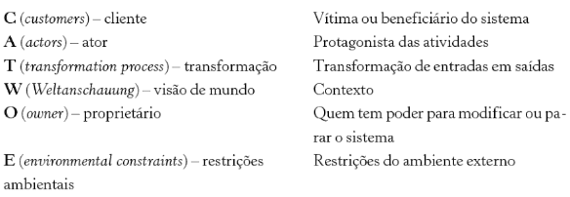
Fonte: Valentim (2010, p.50)
No estágio quatro devem ser feitos os modelos conceituais, tais modelos incorporam tudo o que o sistema deve conter para que esteja de acordo com as definições elaboradas no estágio anterior, vale ressaltar que, como parte integrante do pensamento sistêmico, os modelos conceituais devem levar em consideração a comunicação com o ambiente externo, além de processos de controle e monitoramento.
Os modelos definidos neste estágio não devem ser baseados na realidade, muito menos em sistemas já existentes, a essência da modelagem conceitual está em desenvolver modelos que contenham atividades estruturadas para atingir o objetivo estipulado na etapa passada.
O quinto estágio do modelo MSS consiste em comparar os modelos conceituais com o mundo real, esta comparação deve ser feita em frente a todos os interessados, dessa forma todos estão aptos a expressar suas opiniões em relação ao resultado da comparação.
Valentim (2010, p.54) cita Checkland (1981) no momento em que diz que existem quatro formas para se efetuar a comparação, o modelo conceitual pode ser utilizado como apoio na investigação, desse modo os stakeholders não entram em contato com o modelo, o analista o utiliza para auxiliar no debate acerca das mudanças. Uma segunda alternativa é utilizar o modelo conceitual como um ponto de referência, investigando o que poderia ter acontecido caso o mesmo existisse no passado com o que realmente aconteceu. A terceira forma de comparação é a discussão do modelo com os principais atores envolvidos na situação. Por fim pode ser utilizada a sobreposição de modelos, neste caso o modelo conceitual é comparado com a realidade quando suas atividades são identificadas no mundo real.
Os estágios seis e sete contemplam a elaboração das mudanças, o que pode demandar a utilização de uma metodologia hard para atingir os objetivos da situação problemática, em outras palavras, as últimas etapas são responsáveis por prover uma solução ao problema estudado.
De acordo com Valentim(2010, p.56) a MSS foi selecionada como metodologia de trabalho por apresentar um método eficiente de resolução de problemas complexos onde não existe unanimidade em sua solução, problemas onde se tem conhecimento de suas consequências, porém não sabendo ao certo quais providências tomar para atingir o objetivo, o que a torna um importante meio para pesquisas qualitativas.

2.1.3.Organizações orientadas a processos e funções
Segundo Barbará (2006), a gestão por processos pode ser entendida como um modelo de gestão organizacional, orientado para gerir a organização com foco nos processos. Assim, a organização, ao adotar um sistema deste tipo, deverá, inicialmente, pensar em sua melhor forma de fazer negócios
Gestão de processos permitiu que empresas tivessem um foco na sequência de atividades que executam, tendo um critério para que possa analisar a melhor forma de desempenhar as atividades. Graças a TI que essa gestão por processos foi implementada em várias organizações trazendo grandes transformações na forma de conduzir em desempenhar diversas atividades que a empresa necessita para seu desenvolvimento.

2.1.3.1.Organizações Funcionais
As organizações funcionais foram criadas com uma visão voltada para a sua realidade interna, ou seja, para si própria. Esse tipo de pensamento dominou e ainda domina a maioria das empresas que conhecemos. Nesse estágio as funções são todas divididas por etapas, onde são fragmentados processos de trabalho. Trata-se de um trabalho individual e voltado a tarefas.
Esse tipo de estruturação tem sido padrão nas empresas. O agrupamento funcional dos grupos de trabalho, porém tem sido questionado a partir de iniciativas competitivas como: qualidade total, redução do tempo de ciclo e aplicação da tecnologia da informação, que tem conduzido a organização funcional a mudanças

2.1.3.2.Organizações por processos
Nas organizações por processos o cliente é o centro de tudo e o objetivo é oferecer a ele um produto de maior benefício, de maneira mais rápida e a um custo mais baixo.
Nesse tipo de organização os funcionários entendem o processo como um todo, nesse nível se valoriza o trabalho em equipe, a cooperação, a responsabilidade individual e a vontade de fazer um trabalho melhor. Os funcionários se tornam polivalentes, não limitados apenas a suas atividades.

Tabela 1 Características essenciais ligadas à Gestão de Processos
Características Analisadas | Gestão Funcional | Gestão por Processos
Alocação de pessoas | Agrupados junto aos seus  pares em áreas funcionais | Times de processos  envolvendo diferentes perfis e  habilidades
Autonomia operacional | Tarefas executadas sob rígida  supervisão hierárquica | Fortalece a individualidade  dando autoridade para tomada  de decisões
Avaliação de desempenho | Centrada do desempenho  funcional do indivíduo | Centrada nos resultados do  processo de negócio
Cadeia de comando | Forte supervisão de níveis  hierárquicos superpostos | Fundamentada na negociação  e colaboração
Escala de valores da  organização | Metas exclusivas de áreas  geram desconfiança e  competição entra áreas | Comunicação e transparência  no trabalho erando clima de  colaboração mútua
Escala de valores da  organização | Metas exclusivas de áreas  geram desconfiança e  competição entra áreas | Comunicação e transparência  no trabalho erando clima de  colaboração mútua
Estrutura organizacional | Estrutura hierárquica,  departamentalização/vertical | Fundamentada em equipes de processos/horizontal
Medidas de desempenho | Foco no desempenho de  trabalhos fragmentados das  áreas funcionais | Visão integrada dos processos  de forma a manter uma linha  de agregação constante de  valor
Natureza do trabalho | Repetitivo e com escopo bastante restrito/mecanicista | Bastante  diversificado, voltado ao conhecimento/evolutivo  adaptativo
Organização do trabalho | Em procedimentos de áreas  funcionais/mais linear | Por meio de processos  multifuncionais/mais  sistêmico
Relacionamento externo | Pouco direcionado, maior  concentração no âmbito  interno | Forte incentivo por meio de  processos colaborativos de  parcerias
Utilização de tecnologia | Sistemas de informação com  foco em áreas funcionais | Integração e “orquestração”  dos sistemas de informação
Fonte: Laurindo e Rotondaro, 2011, p. 32-33

2.2.Sistemas de Informação
Entende-se Sistema de Informação (SI) como um conjunto de componentes que se relacionam para coletar, processar, armazenar e distribuir informação, tendo papel fundamental na tomada de decisões e no controle da organização. Além disso, o SI facilita a análise dos problemas e possibilita a criação de novos projetos.
Dentro de um sistema, encontramos informações sobre pessoas, locais e demais componentes importantes para a organização. É necessário afirmar que o termo “informação” refere-se aos dados apresentados de forma concreta, direta e de fácil entendimento. Os dados são na verdade, os fatos que ainda não foram analisados, que passam a ser considerados Informações após serem submetidos a uma análise coerente.
O esquema de funcionamento de um SI é simples, possui três etapas:
• Entrada: Onde são coletados dados do ambiente interno e externo;
• Processamento: Aqui e feita a classificação, filtragem, organização e caso
necessário, o calculo dos dados;
• Saída: É a parte onde os dados que foram coletados e processados são
apresentados como informação para as pessoas que irão utilizá-la.
Parte fundamental de um SI é o feedback, o retorno das mudanças para avaliar ou corrigir a entrada.
Importante salientar que os computadores são parte integrante de um sistema, ou seja, um sistema de informação pode existir sem a utilização de computadores, porém, estes atuam como facilitadores durante o processo.

Ilustração 2: Funções de um Sistema de Informação
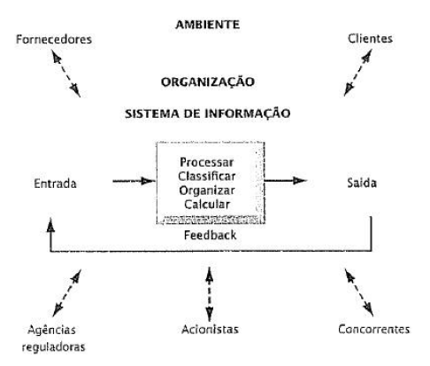

Fonte: Laudon e Laudon(2014, p13)

2.2.1.Funções Organizacionais
Funções organizacionais são microatividades da organização, sem as quais as mesmas não funcionariam em sua totalidade. Presentes nas organizações privadas ou públicas, independente do seu tipo de negócio, de atividade, de objetivo e de tamanho. Devem estar introduzidas por meio de seus módulos ou subsistemas que as dividem em estratégicos, tático e operacional.
Planejamento Organizacional:
• Estratégico
Constituído por operações estratégicas, onde se filtras informações fundamentais e estratégicas como por exemplo: Sistemas de controle de trafego aéreo, sistemas de UTI e neonatal.
• Gerencial ou Tático
Tem função gerencial e trabalha com informações agrupadas. Este tipo de sistema usa as informações operacionais para criar mecanismos de gerenciamento das organizações como por exemplo: Projeção de vendas para o mês seguinte.
• Operacional
Se trabalha com um grande volume de operações de entrada e saída. A maioria dos sistemas de informação estão neste nível e são característicos pela existência de muitos formulários de cadastros, relatórios e outras operações rotineiras como formulários de cadastros, relatórios de conferência de dados, listagens, consultas e modificações de dados.
Além das funções apresentadas acima, de acordo com Rezende (2005), existem seis funções organizacionais presentes em todas as empresas que contemplam os seguintes módulos:
Produção ou serviços: engenharia; planejamento e controle; sistemas de qualidade e produtividade; custos; manutenção de equipamentos, produtos e serviços.
Financeira: contas a receber; contas a pagar; fluxo de caixa; movimentos bancários; orçamentos e administração do capital.
Comercial ou marketing: planejamento e gestão; pedidos de vendas; faturamento; administração de vendas; contratos e distribuição e exportação.
Materiais ou logística: fornecedores; suprimentos; estoque; recepção e expedição de materiais e importação.
Recursos humanos: recrutamento e seleção; administração de pessoal; admissão; férias; demissão; folha de pagamento; treinamentos; assistência social e segurança do trabalho.
Jurídico-legal: contabilidade; impostos; patrimônio; livros fiscais de entrada e saída.

2.2.2.Tipos de Sistemas de Informação
Visto que dentro de uma organização existem diversos níveis distintos, desenvolveu-se um tipo de sistema de informação mais adequado a cada um, são eles: SPT's (Sistemas de processamento de transações), BI (Sistemas de inteligência empresarial), e SAD's (Sistemas de apoio à decisão).

2.2.2.1.Sistema de Processamento de Transação
De acordo com Laudon e Laudon (2014, p.42), os gerentes operacionais necessitam de sistemas para monitorar as atividades e transações triviais que ocorrem no dia a dia da organização, como por exemplo, depósitos, vendas, folhas de pagamento, etc..
O sistema de processamento de transações é utilizado justamente com esta finalidade, registrar os pedidos de vendas, depósitos feitos, gerenciar folhas de pagamento e tudo aquilo que for básico para o funcionamento organizacional.
Neste tipo de sistema, tudo é parametrizado, dessa forma todos casos referentes a um mesmo assunto são regidos pelas mesmas regras.
SPT's são extremamente importantes para a empresa, a maior parte das informações utilizadas para os outros tipos de sistemas de informação são geradas neles, um sistema de processamento de transação é a base do funcionamento da organização, segundo Laudon e Laudon (2014):
Os sistemas de processamento de transação são tão críticos para uma empresa que, se deixarem de funcionar por algumas horas, podem causar colapso e talvez danos às demais empresas ligadas a ela.(p.43)

2.2.2.2 Sistemas de Inteligência Empresarial
Um sistema de informação gerencial trata-se de um sistema de inteligência gerencial, possui foco na tomada de decisão gerencial, ou seja, sua principal função é fornecer informações que servem de base para a toma de decisão dos gerentes, este tipo de sistema auxilia as atividades administrativas da organização. O auxílio proveniente dos SIG's se dá por meio de relatórios, por exemplo, que apresentam informações concisas de forma simples e clara, possibilitando maior controle sobre o comportamento da organização. Com o apoio de um SIG, é possível realizar uma análise da situação da empresa e em seguida traçar um plano para o futuro, baseado no histórico de informações apresentado.
Os sistemas de informação gerencial recebem as informações diretamente do SPT e as transformam em relatórios de fácil entendimento para que os gerentes tenham as informações necessárias em mãos para planejar os próximos passos da empresa.
Sistemas de apoio a decisão, de acordo com Laudon e Laudon (2010, p.45) SAD's possuem foco em problemas específicos que sempre se alteram, situações problemáticas para as quais não é possível obter uma resolução concreta utilizando um procedimento já definido. Os SAD's fazem uso de informações fornecidas pelo SPT e pelo SIG com intuito de encontrar respostas para perguntas mais abstratas, como por exemplo: qual seria o impacto se a organização dobrasse a quantidade de peças produzidas no próximo mês?
O sistema de apoio a decisão é uma ferramente utilizada por analistas e gerentes na resolução de problemas não estruturados, resoluções que entrarão na base de dados do sistema e servirão no futuro como apoio às outras decisões.

2.2.3.Componentes de Sistema de Informação
De acordo com Laudon e Laudon (2014, p.15), um sistema de informação é composto pelas seguintes partes: Organizações, pessoas e tecnologia.

2.2.3.1.Organizações
Sistemas de informação fazem parte das organizações.
As organizações possuem estruturas diferentes umas das outras, são particionadas em diferentes níveis de especialização, ou seja, as organizações trabalham de forma hierárquica, onde pode-se ver claramente a divisão, como foi citado acima, onde existe o nível gerencial, estratégico e operacional.
Para Laudon e Laudon (2014, p.15) “Cada empresa tem uma cultura peculiar, ou um conjunto fundamental de premissas, valores e modos de fazer as coisas, que é aceito pela maioria de seus membros”
Desta forma, é possível afirmar que o sistema de informação deve ser construído de acordo com a cultura da empresa, com base em seus valores e seus princípios, assim como o seu modo de agir e pensar.

2.2.3.2.Pessoas
A base para o funcionamento de uma organização são as pessoas que trabalham nela. Segundo Laudon e Laudon (2014, p.16) “Uma empresa é tão boa quanto as pessoas que trabalham nela e a gerenciam”.
Um sistema de informação segue o mesmo princípio, o SI pode ser extremamente inútil caso não possua pessoas competentes para trabalhar em seu desenvolvimento e mantenimento, além daqueles que utilizam as informações tratadas por ele, caso estas pessoas não tenham conhecimento suficiente para transformar esse conhecimento ação, de nada terá valido o esforço para implantá-lo.
Para gerir uma empresa, são necessários diferentes tipos de conhecimentos e pessoas, o que engloba desde administradores até empregados da linha de frente. A tarefa dos administradores é “entender a lógica” das muitas situações enfrentadas pela organização, tomar decisões e formular planos de ação para a resolução de problemas organizacionais.(LAUDON, LAUDON, 2014, p.16).

Os responsáveis por administrar o norte da organização, devem, além de gerir as partes já existentes, criar soluções, serviços e produtos que possam reinventar a organização, utilizando com base as informações provenientes do seu sistema de informação.
Cada vez mais o capital humano é mais valorizado, visto que o homem é o único ser capaz de solucionar problemas organizacionais e converter as informações em soluções efetivas no dia a dia da empresa.

2.2.3.3.Tecnologia
No campo da tecnologia, são encontradas as ferramentes facilitadoras do sistema de informação.
Como citado anteriormente, um sistema de informação pode existir sem o uso de máquinas, porém com a evolução da tecnologia isto é praticamente inexistente.
Um sistema de informação é composto por hardware, software, tecnologia de armazenamento de dados e comunicação em rede.
Software são instruções programáveis responsáveis por controlar coordenar os componentes de hardware do sistema.
Hardware por sua vez, trata-se da parte física, é o equipamento utilizado para receber, processar e distribuir as informações, esta classe é constituída por computadores, que variam de acordo com seu propósito.
O banco de dados é o sistema responsável por armazenar os dados e as informações em um meio físico, também chamada de base de dados é a principal fonte de dados para o processamento do sistema de informação.
Tecnologia de comunicação é composta por inúmeros dispositivos interligados por onde a informação circula, os dados são transferidos entre as máquinas através da rede.
Existem diversos tipos de rede, o mais conhecido é a Internet, a rede mundial que conecta computadores ao redor do mundo. Para o uso de sistemas de informação, geralmente é utilizado o conceito de intranet, são redes localizadas no interior das organizações e utilizadas para a troca de informações entre os funcionários.
A tecnologia de comunicação e de rede trouxe e continua trazendo possibilidades para os sistemas de informação, com sua evolução, cada vez mais equipamentos podem ser ligados a rede de troca de informações, possibilitando ainda mais controle dos dados importantes para a tomada de decisões.

2.3.Engenharia de Software
A engenharia de software é a metodologia de desenvolvimento e manutenção de sistemas de informação, portanto é por meio dessa concepção que se obtêm os melhores conceitos e técnicas para que sejam aplicadas ao desenvolvimento do sistema dentro de parâmetros que façam com que a elaboração do projeto desse software possa ser a melhor possível. Portanto é da engenharia de software a missão de decifrar os melhores métodos, sistemas especialistas, ambientes, protótipos e etc, para o desenvolvimento como um todo.
“Engenharia de software é o estabelecimento e o emprego de sólidos princípios de engenharia de modo a obter o software de maneira econômica, que seja confiável e funcione de forma eficiente em máquinas reais.” (PRESSMAN, 2011, p. 39)

2.3.1.Análise de Requisitos
Um ponto verdadeiramente crucial durante a primeira fase de desenvolvimento do software é o levantamento de requisitos, sua importância é tão grande que é a única etapa da engenharia de software que também recebe o nome de engenharia, engenharia de requisitos, onde são levantados todos os pontos do programa que o cliente deseja, tal procedimento serve para traçar toda a rota de desenvolvimento do sistema e suas funções, essa etapa do projeto é vital para um bom resultado. Uma lista de requisitos mal feita pode comprometer todo o cronograma do projeto.
“Se você não analisa, é altamente provável que construa uma solução de software muito elegante que resolve o problema errado. O resultado é: perda de tempo, dinheiro, frustração pessoal e clientes insatisfeitos.”(PRESSMAN, 2002)
Durante essa etapa são realizadas diversas entrevistas com o cliente para que o mesmo relate quais os principais pontos que deseja em seu software a ser desenvolvido. A entrevista pode variar muito de acordo com o tipo de cliente, desde uma entrevista pessoal simples para um sistema que possa ser um pouco mais específico, quanto uma entrevista em grupo para o desenvolvimento de um grande setor.
Todos os desejos do cliente são especificados como Stakeholder Requests, também são requisitadas as necessidades do cliente, como motivos pelo qual se requisitou o desenvolvimento do sistema. Requisitos não funcionais são todas as restrições técnicas e gerenciais cujo o sistema deve satisfazer e os Requisitos Funcionais, tanto de interface quanto de negócio, tratam como devera seguir o desenvolvimento do sistema, quais as funções aplicadas, protótipos de tela e etc.

2.3.2.Desenvolvimento iterativo e incremental
Todo software a ser desenvolvido carece de um método de desenvolvimento para auxiliar na organização e contribuir para um melhor desenvolvimento do software, sendo assim, implantando diferentes métodos de trabalhos que podem ser selecionados de acordo com o tipo de projeto a ser desenvolvido, tipo de equipe que será responsável pelo desenvolvimento, tempo disponível para o desenvolvimento entre outras muitas variáveis possíveis.
Uma vez que definido os requisitos e o escopo traçado, ainda podem ocorrer mudanças como o aumento de requisitos, alterações ou ate mesmo a retirada de algo que estava envolvido na ideia inicial e como esse tipo de alteração pode trazer complicações e um natural desgaste, pois se tratam de alterações em uma linha de trabalho previamente definida, diferentes métodos de desenvolvimento tratam dessa questão de diferentes maneiras, sendo alguns mais regidos quanto a isso, e de certa forma, limitando a possibilidade de alterações de um primeiro plano que foi traçado, permitindo maior fluidez e principalmente agilidade ao desenvolvimento, como também existem modelos que permitem uma maior flexibilidade nesse quesito, a fim de permitir que durante o progresso desse desenvolvimento o cliente seja mais ouvido, a fim de buscar o mais alto nível de satisfação do mesmo.
Um dos modelos mais utilizados e conhecidos, que permitem uma maior participação do cliente é o modelo Iterativo e Incremental, modelo esse que é um dos mais tradicionais, é uma evolução de um dos primeiros métodos que foram criados, o modelo cascata, mas adaptado de forma que permita um alto nível de flexibilidade permitindo que várias etapas sejam elaboradas em diferentes frentes e que todas essas etapas desenvolvidas, sejam agrupadas após terem passado por todas as etapas do ciclo.
As linhas de desenvolvimento desse modelo, são: a Análise de Requisitos, Projeto de Software, desenvolvimento, Teste de sistema e a Implementação e validação, muito parecido com seu antecessor mas que por sua vez, permite ajudar alguém a dirigir. E o modelo iterativo e incremental, realmente permite sempre buscara a validação com o cliente de tudo o que está sendo desenvolvido, como uma forma de garantir sucesso.

2.3.3.Gerenciamento de configuração de Software
Durante todo o desenvolvimento do projeto, diversas mudanças poderão ser notadas, como lidar com essas mudanças poderá variar de acordo com o modelo de desenvolvimento aplicado, o tamanho do projeto, entre outros vários fatores, a partir disso é bem-vindo a adoção de padrões e procedimentos disciplinados que auxiliem no controle de todos os artefatos e procedimentos que são criados e alterados a cada simples mudança no projeto inicial.

2.4.Processo de Desenvolvimento de Software
O aplicativo terá uma tela onde haverá um formulário para envio de e-mail para, o suporte, o usuário colocará seu e-mail, seu número de telefone, seu nome e o problema encontrado. O suporte do aplicativo receberá o e-mail com o problema reportado pelo usuário então uma pessoa do time de suporte ligará para usuário pedindo para ele explicar melhor e tentar resolver por telefone, caso não seja resolvido o problema, a pessoa do suporte explicará como tirar uma foto da tela e pedirá que a pessoa tire fotos quando o erro acontecer e anexe as imagens no e-mail para a pessoa do suporte que passará o problema para os desenvolvedores resolverem, fazendo mudanças e manutenção do código, quando resolvido o problema o suporte entrará em contato com o usuário que reportou o problema avisando da correção e para que o usuário atualize o aplicativo.

2.4.1. Gerenciamento de Mudanças
Os requisitos de um software podem e, em algum ponto vão ser alterados, o que gera impacto em toda estrutura desenvolvida do projeto, sendo necessário uma revisão para alinhar o escopo, ou seja, o que tem que ter com que está sendo desenvolvido para que os objetivos do projeto sejam alcançados. Não só em questões de requisitos, mas em demais alterações do projeto como, por exemplo, em códigos de desenvolvimento de software, é necessário ter um controle de alterações e modificações que deve ser gerenciado durante todo o ciclo de vida do projeto. Isso implica que um desenvolvedor deva não apenas registrar as mudanças, mas acompanhá-las ao longo do tempo. No livro Qualidade de Software os autores ressaltam ainda:
“Manter versões antigas de rotinas e trechos de código é útil para permitir que um programador possa voltar atrás em uma mudança profunda” (KOSCIANSKI e SOARES, 2007, p.368).
Essa frase enfatiza justamente um outro lado do porquê pode ser bom ter o controle de mudanças, pois pode ser necessário voltar algumas alterações e com o controle de mudanças é possível saber onde exatamente está a versão para a qual é necessário voltar.
O processo de gerenciamento e controle de mudanças está relacionado com a análise de custos e benefícios das mudanças propostas, a aprovação das mudanças que valem a pena e o acompanhamento dos componentes que foram alterados. Essas mudanças são avaliadas com o auxílio de ferramentas específicas.
O gerenciamento de mudanças durante o desenvolvimento do software é destinado a garantir a constante evolução do sistema, ou seja, podem existir inúmeras requisições de mudanças, porém cada uma delas deve ser analisada e priorizada, garantindo que as mudanças mais urgentes sejam feitas em primeiro lugar.
“Os sistemas de software podem ser alterados não apenas porque um cliente toma uma decisão de fazer algo de modo diferente, mas também porque a própria natureza do sistema se modifica.”(PFLEEGER, 2004, p.380).
Em outras palavras, as solicitações de mudanças não surgem apenas por requisição das partes interessadas. Um sistema que realiza vendas e emita notas fiscais, por exemplo. A alteração da versão da nota fiscal por parte do governo fará com que seja necessária uma mudança no sistema para se adequar ao novo modelo.
Na figura 3 pode ser observado um formulário de solicitação de mudança com uma carga de informações que o fazem contemplar projetos complexos de engenharia de software. De acordo com Sommerville (2011), para projetos menores, é recomendado que as mudanças sejam formalmente registradas e o formulário de solicitação de mudanças tenha foco na descrição e não nas questões de implementação, uma vez que a própria equipe de desenvolvimento pode estimar o tempo necessário e a maneira na qual será implementada.

Ilustração 3: Formulário de Solicitação de Mudança
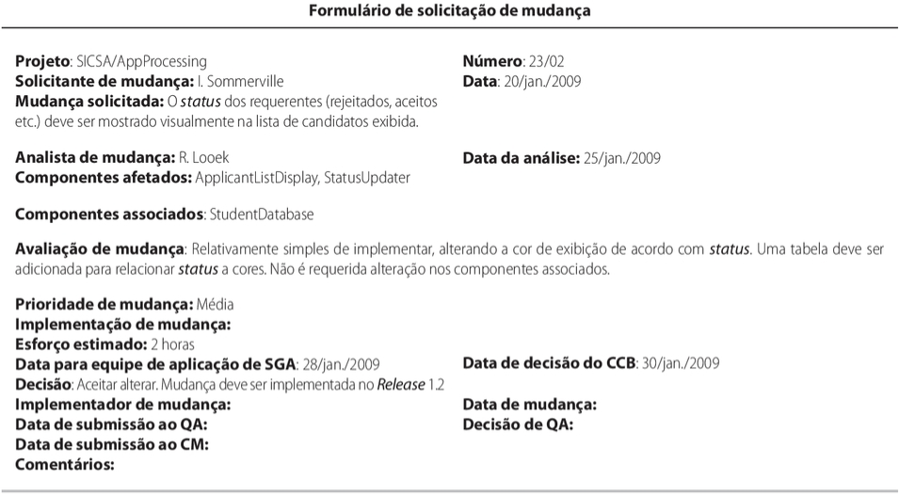
Fonte: Sommerville (2011, p.479)

Segundo Sommerville (2011), existem alguns tópicos importantes que devem ser levados em consideração durante a análise de uma solicitação de mudança, são eles:

- As consequências de não fazer a mudança: Durante a avaliação de uma solicitação de mudança, deve-se analisar as possíveis consequências de não realizá-la. Caso a alteração seja necessária para corrigir uma falha muito grave no sistema, ela deve ser priorizada para que seja realizada o quanto antes, caso seja uma mudança relacionada a um pequeno problema que não impacte de forma brusca o sistema, pode ser dada uma prioridade menor para esta solicitação.
- Beneficiados da mudança: Neste tópico deve ser discutido se a mudança será benéfica para a maioria dos usuários, ou se é relevante apenas para o solicitante.
- Custos da mudança: Uma solicitação de mudança pode ser recusada caso sua implementação afete muitos componentes do sistema, pois tais modificações demandam maior custo e por consequência podem acarretar em mais bugs.
- Ciclo de release: Se uma mudança é solicitada logo após uma entrega da nova versão do software, é prudente atrasar a implementação da mudança para a próxima entrega acordada entre as partes.
De acordo com as informações descritas até o momento, pode-se observar que a aprovação ou rejeição de uma solicitação de mudança varia em cada caso, não existe uma regra que defina quais tipos de mudança devem ser feitos em primeiro plano e quais podem esperar. O gerenciamento de mudanças é importante durante o desenvolvimento de um software pois impacta diretamente nos resultados do produto, é por este motivo que deve ser dada uma atenção especial ao assunto.

2.4.2.Integração Continua

Integração Contínua é uma prática de desenvolvimento de software onde os membros de um time integram seu trabalho frequentemente, geralmente cada pessoa íntegra pelo menos diariamente – podendo haver múltiplas integrações por dia. Cada integração é verificada por um build automatizado (incluindo testes) para detectar erros de integração o mais rápido possível. Muitos times acham que essa abordagem leva a uma significante redução nos problemas de integração e permite que um time desenvolva software coeso mais rapidamente. (FOWLER, 2017, s/p).

A partir do grande impacto causado pelas metodologias ágeis de desenvolvimento de software foi um dos fatores circunstanciais que fizeram com que a integração contínua se torna-se algo tão notório entre os desenvolvedores. A fim de otimizar o andamento do sistema e conseguir evitar muitos problemas, como bugs acumulados e a necessidade de alterações em códigos já muito extensos, tendo em vista que a integração do projeto por muitas vezes se dava no momento final de todo o processo do desenvolvimento quando equipes que trabalhavam isoladamente finalmente agregavam seus apresentados. Com os métodos ágeis tudo isso passou por uma grande evolução, sendo que durante o desenvolvimento todas as partes se fazem presentes e se influenciam diretamente dispostos a buscar um melhor rendimento e principalmente um melhor resultado final.
Com a integração continuada é possível melhor adaptar todas essas técnicas de desenvolvimento e garantir toda a agilidade e segurança durante o prosseguimento do projeto. A possibilidade de controle das versões e das partes que estão sendo desenvolvidas são uns dos pontos que mais fazem a diferença e colaboram na integração continuada, permitindo que todas as partes interessadas fiquem cientes das criações e alterações que foram realizadas e principalmente mantendo a ordem em um ambiente onde a todo momento, códigos e outras informações estão sendo modificadas e manter tudo isso de forma a não comprometer o andamento do projeto é fundamental.

A empresa atualmente não conta com um sistema, desta forma ressaltou uma grande necessidade de controle os processos internos da escola como por exemplo: pagamentos de alunos, chamada em sala de aula, cadastro de professores, cadastros de alunos, cadastros de turma, divulgação de eventos e lançamento de notas e médias. Para migrar os dados do nosso servidor para a empresa que dará a continuidade na manutenção será necessário exportar o banco de dados no formato Json, de preferência em um horário que provavelmente não terá um grande fluxo de usuários e depois enviar o arquivo do banco de dados para a empresa que terá que importar o banco no servidor. Para o desenvolvimento do projeto usaremos framework javascript Ionic que é baseado em AngularJs e pode ser usado tanto na web quanto no Android ou iOS, sendo dessa forma um aplicativo híbrido e para o banco de dados do sistema usaremos Firebase do Google, ele é um banco de dados No SQL Realtime Database, ou seja, se um dado é alterado ele já aparece automaticamente em todos os aplicativos sem a necessidade de recarregar e também se no caso ocorrer falhas de internet os dados são armazenados no dispositivo e quando houver uma conexão de internet tudo o que foi alterado vai para o banco de dados gerando maior consistência e integridade dos dados sem a necessidade de refazer procedimentos que não tinham conexão com a internet. O framework do aplicativo possui recursos e ferramentas que possibilitam o aplicativo consumir RestAPI que envia dados em formato Json sendo um formato mais leve que o seu antecessor XML e que vem sendo muito utilizado hoje sendo mais leve é consequentemente mais rápido em vista de que o tempo de resposta é crucial para desenvolver um bom aplicativo sendo uma das causas de fracasso do desenvolvimento de software.

2.4.3.Controle de Versão
O controle de versões existe como uma forma de administrar e manter armazenado todas as implementações, documentos, códigos-fontes ou qualquer outro tipo de dados, que sejam relacionados ao sistema.
“A combinação de ferramentas e procedimentos utilizados para administrar versões através de uma operação, é chamada de controle de versão. Geralmente utilizados em desenvolvimento o controle de versões é uma função prática, utilizada para gerenciar versões de documentos, softwares e códigos-fonte.” (MOLINARI, 2007).
No projeto, o controle de versão será utilizado para gerenciar não somente as versões do software, como o código fonte e o banco de dados, ele também será utilizado em diferentes casos como, análise de requisitos, estudos de uso do sistema e as análises de estratégia que serão utilizadas.

2.5.Metodologias e Métodos
Elaborando uma análise critica sobre o problema, as metodologias e métodos tem a missão de colaborar no desenvolvimento de uma solução viável para resolução do problema. Assim com técnicas e ferramentas quem auxiliam na busca por uma solução, a partir do uso das praticas de desenvolvimento que mais se adequarem e contribuírem no desenvolvimento de um software com um bom nível de qualidade. (MARCONI & LAKATOS, 2003).

2.5.1.Modelo para Banco de Dadosj
Um banco de dados é um conjunto de dados com certa organização característica, com o objetivo de armazenamento persistente dos dados e dotado de mecanismos de manipulação para obtenção de informações e recuperação posterior, dentro de um sistema de informação. É necessário que um banco de dados tenha uma representação eficiente que possibilite acesso as informações corretas, em tempo hábil. Dentre os modelos de banco de dados alguns dos mais comuns são:
O modelo relacional-objeto, que combina os dois que compõem seu nome.
Esquema em estrela.
Modelo entidade-atributo-valor.
Modelo documental.
Modelo entidade-relacionamento.
Modelo de banco de dados orientado para objetos.
Modelo de rede.
Modelo relacional.
Modelo de banco de dados hierárquico.

“Um SGBD é o responsável por todas as tarefas pertinentes ao armazenamento, à recuperação, à segurança e ao gerenciamento dos dados.”(MEDEIROS, 2013, p.26)

Um sistema de informação é desenvolvido de forma conjunta com um SGBD (Sistema de Gerenciamento de Banco de Dados), pois, enquanto um sistema de informação está encarregado do processamento da informação em si, o SGBD tem a tarefa do gerenciamento da armazenagem da informação.
Em 1976, Peter Chen introduziu a ideia de um modelo de ER (Entidade-Relacionamento) para representar bancos de dados, o que se baseia em uma descrição dos dados com maior ênfase nos aspectos semânticos de representação, não sendo compreender o modelo lógico subjacente. Esse modelo representa um belo ponto de partida para a compreensão dos elementos existentes em um determinado contexto e as relações entre os mesmos sendo a técnica mais difundida e considerada padrão para modelagem conceitual, nela a base para o modelo de dados é representado através de um modelo entidade-relacionamento (MER) e depois as tabelas de entidades e relacionamentos são representadas graficamente pelo diagrama entidade-relacionamento (DER) e descreve a estrutura de um banco de dados independente do SGBD.
Entre os conceitos básicos de ER existem três noções que são necessárias ter em mente que são: conjunto de relacionamento, conjunto de entidades e atributos. Uma entidade é representada por um conjunto de atributos, ou seja, características relevantes para o BD.Os atributos de um conjunto de entidades é uma função que relaciona o conjunto de entidades a seu domínio e os valores dos atributos que descrevem as entidades constituem uma parte significativa dos dados que serão armazenados no banco de dados.
Um atributo pode ser caracterizado pelos tipos: simples ou compostos, mono valorados ou multivalorados, atributos nulos e atributos derivados. Sendo que os atributos compostos podem ser hierarquizados, um atributo nulo é usado quando uma entidade não possui valor para determinado atributo e o valor de atributo derivado pode ser derivado de outros atributos ou entidades a ele relacionados. Cada entidade deve possuir um atributo identificador que pode ser uma chave primária cujos valores servem para distinguir uma ocorrência da entidade das demais ocorrências da mesma entidade. A chave primária é única e não pode ser alterada então ele deve ser uma informação que também é invariável no mundo real, os atributos são representados por um círculo e o que difere o atributo simples do composto na notação é que ele é preenchido com uma cor diferente, como na imagem abaixo:

Ilustração 4: Exemplo de Entidade com Atributo
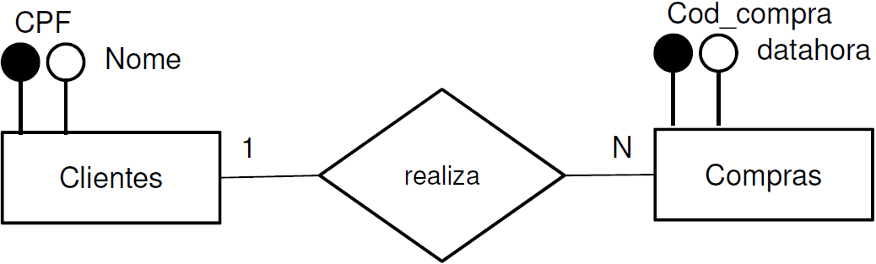
Fonte:http://2.bp.blogspot.com/1HIEwwcw_Jc/TlwbFOlmsKI/AAAAAAAABCU/XpK7_QO6kk/s1600/fig1.png

Um conjunto de relacionamentos é uma associação entre várias entidades de relacionamentos do mesmo tipo, a função que uma entidade desempenha em um relacionamento é chamada papel e estes são implícitos e não são, em geral, especificados. Entretanto são muito úteis quando um significado de um relacionamento precisa ser esclarecido e em um relacionamento também podem ter atributos descritivos que o próprio nome já diz o descreve. Uma entidade que está associada a uma outra entidade por um relacionamento é chamado de relacionamento binário, mas podem existir relacionamentos ternários no qual uma entidade está associada a um relacionamento com mais duas entidades, e também podem acontecer relacionamentos quartenários e assim por diante de acordo com a necessidade encontrada embora possa ser muito raro. Na notação do modelo ele é representado por um losango.
Ilustração 5: Exemplo de Entidade com Relacionamento
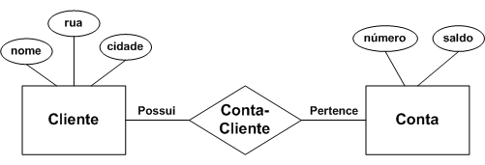

Fonte: Os Autores

O nível dos relacionamentos está ligado as restrições da cardinalidade. Uma empresa pode definir certas restrições em um esquema ER, os quais o conteúdo do banco de dados deve respeitar, em um modelo ER existe a secção de mapeamento de cardinalidades e existência de dependências, os quais são considerados os mais importantes tipos de restrições.
No mapeamento de cardinalidades existem duas cardinalidades a serem consideradas: a cardinalidade máxima e a cardinalidade mínima. As possibilidades de uma cardinalidade podem ser de um para um, um para muitos, muitos para um e muitos para muitos. Um para um: quer dizer que uma entidade está associada no máximo um elemento da outra entidade e a outra entidade por sua vez só pode estar associada a no máximo um elemento da primeira.
Um para muitos: quer dizer que uma entidade pode estar associada a vários elementos de uma entidade e a outra entidade por sua vez pode estar associada no máximo a um elemento da primeira entidade.
Muitos para um: quer dizer que uma entidade pode estar associada a no máximo um elemento de uma entidade e a outra entidade por sua vez só pode estar com associada a vários elementos da primeira entidade.
Muitos para muitos: quer dizer que uma entidade pode estar associada a vários elemento de uma entidade e a outra entidade por sua vez pode estar associada também a vários elementos da primeira entidade.

Ilustração 6: Tipos de Relacionamento
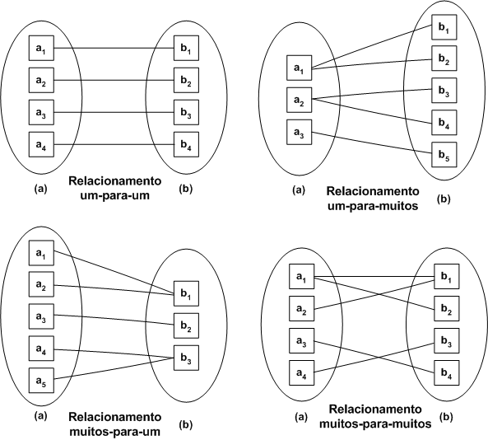

Fonte: http://www.ime.usp.br/~andrers/aulas/bd20051/img/cardinalidade_relacionamento.gif

Ilustração 7: Exemplo de Cardinalidade
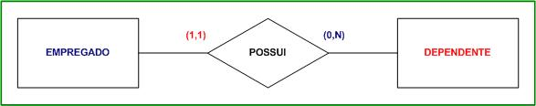
Fonte: http://www.devmedia.com.br/imagens/sqlmagazine/abr2006/18-05pic05.JPG

Ainda hoje as técnicas para modelagem orientada a objetos que vem crescendo muitos nos últimos anos é também baseada em conceitos da abordagem ER. Depois de desenvolvido o modelo conceitual é necessário a documentação com a explicação de todos os objetos criados nele, este documento é chamado de dicionário de dados. Ele permite que as informações sobre todos os objetos do modelo conceitual na forma de texto, com explicações que são difíceis de incluir no diagrama, com o objetivo de ser claro e íntegro.

Tabela 2 Exemplo de Dicionário de Dados
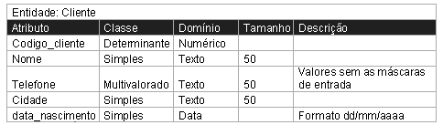

Fonte: http://www.luis.blog.br/userfiles/image/dicionario%20de%20dados.gif

Depois de executada a documentação do dicionário de dados o projeto vai para modelo lógico que implementa recursos como integridade referencial, normalização, adequação de padrão e nomenclatura, entre outras porém conta com algumas limitações. Nele é definido o nome do atributo identificador que é chamado de chave primária, e também é definido a chave estrangeira que basicamente corresponde aos valores de uma tabela mas em uma outra tabela, acessando assim por dizer o seu conteúdo, deve ser preenchido com uma chave primária. Para o modelo lógico ser criado deve ser levado em conta a modelagem de dados desenvolvida no modelo conceitual.

Ilustração 8: Exemplo de Diagrama de Banco de Dados desenvolvido no Projeto Lógico
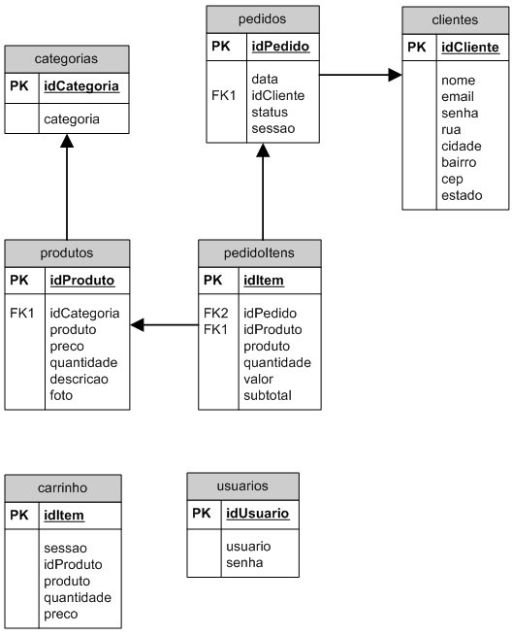

Fonte: http://www.luis.blog.br/userfiles/image/diagrama-de-banco-de-dados.jpg

E por fim o modelo físico que deve ser criado com base nos exemplos desenvolvidos no modelo lógico, levando em conta as limitações que foram impostas pelo SGBD. O modelo físico descreve o modo como os dados serão salvos no dispositivo de armazenamento físico definido, assim também é descrito como os métodos de acesso físicos necessários alcança os dados desse dispositivo, ou seja, torna-se dependente tanto de hardware quanto de software, sendo necessário um vasto conhecimento do software e do hardware utilizado na implementação do projeto de SGBD. Nele deve acontecer os detalhes técnicos como por exemplo os scripts para a criação do banco de dados, permissão de acesso de usuário etc. A eficiência do desempenho do banco de dados é visto, revisto e otimizado nessa fase.

2.5.2.Processo Unificado de Desenvolvimento de Software – RUP
O Processo Unificado da Rational ou mais precisamente Rational Unified Process (RUP) foi desenvolvido em 1999 por Ivar Jacobson, Grady Booch e Jim Rumbaugh enquanto trabalhavam na Rational Software Corporation logo após terem desenvolvido a Unified Modeling Language (UML), por este motivo o RUP utiliza os diagramas contidos na UML.
O RUP é utilizado para o desenvolvimento orientado a objetos. Seu principal objetivo é possibilitar a criação de um sistema que cumpra um cronograma e um orçamento previsível.
Ilustração 9: RUP
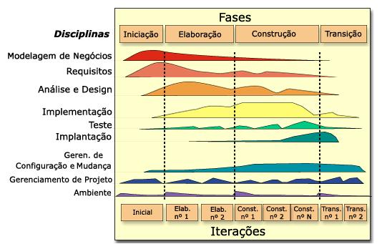
Fonte: Torres(2014)

A imagem acima ilustra como o RUP funciona, baseado no modelo iterativo e incremental, o RUP é organizado em nove disciplinas e em quatro etapas, cada uma das disciplinas é iterativa, ou seja, é repetida dentro de uma fase até o ponto em que satisfaça os critérios propostos.

As quatro etapas citadas acima são:
• Fase de Concepção: Nesta fase é feita a identificação do problema e o planejamento do projeto, que envolvem prazos, custos e arquitetura necessária dos computadores.
• Fase de Elaboração: É feita a modelagem do modelo de processo. Se faz um questionamento sobre o projeto e busca sanar todas as interrogações.
• Fase de Construção: Neste momento é desenvolvido o software, a codificação do sistema, durante esta etapa são executados testes para validação do sistema.
• Fase de Transição: Aqui é feita a entrega do sistema para o usuário final, é passado todo o treinamento para o pessoal e então são feitos testes de aceitação do sistema, visando garantir total eficácia.

2.6.Interface
A interface humano computador (IHC), ou apenas interface é ponto vital a ser discutido no desenvolvimento de um sistema, sendo essa a parte que terá maior contato com o usuário e o principal método dele conseguir extrair tudo aquilo que foi solicitado para o Software.
Portanto alguns pontos devem ser levados em consideração para que possa ser entregue uma melhor experiência ao cliente final, como, uma interface consistente, sempre muito bem organizada e baseada em heurísticas que possam trazer uma maior imersão em suas funcionalidades, uma interface intuitiva, através do uso de atalhos e visuais que facilitem a identificação de cada um dos elementos presentes nela, além de possibilitar uma navegação entre as diversas ações de maneira simples, sem complicações nas tarefas e sempre a fim de facilitar o dia a dia do usuário.
Na figura 10, Rocha e Baranauskas (2003) explicitam os principais fatores que devem ser levados em consideração no desenvolvimento da interface:
Ilustração 10: Principais Fatores em IHC
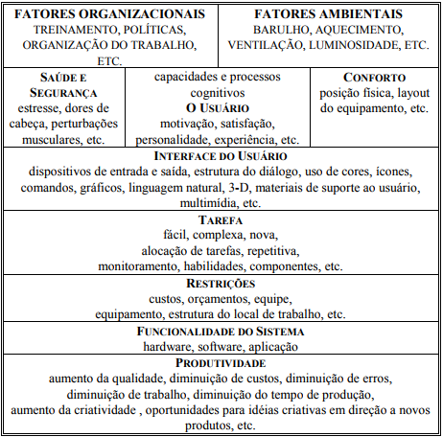
Fonte: Rocha e Baranauskas (2003, p.19)
“Concluindo, IHC trata do design de sistemas computacionais que auxiliem as pessoas de forma a que possam executar suas atividades produtivamente e com segurança.” (ROCHA & BARANAUSKAS, 2003)

2.6.1.Ergonomia
Dentro das principais disciplinas que contribuem para o desenvolvimento da interface, a ergonomia uma das mais importantes.
“A ergonomia estuda a relação entre três elementos: o usuário, o software e a tarefa a ser realizada.”(KOSCIANSKI; SOARES, 2006, p.253)

Ilustração 11: Principais Disciplinas em IHC
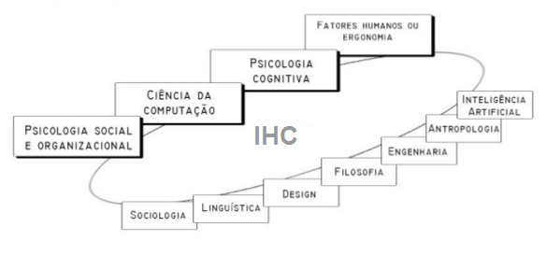
Fonte: Rocha e Baranauskas (2003, p.20)
Koscianski e Soares (2006) reforçam que os estudos acerca da interface e ergonimia de sistemas são baseados na área da psicologia, visto que um mesmo sistema pode ser visto de diferentes pontos de vista, isso quer dizer que uma interface que seja boa para uma pessoa, para outra, pode ser motivo de grande descontentamento.
Para medir a ergonomia de um sistema são levados em consideração diversos itens que fazem parte da realização da tarefa, isto é, a ergonomia do sistema não pode apenas basear-se em sua interface, existe uma série de componentes implícitos que impactam na experiência do usuário, são eles: hardware, periféricos, sistema operacional, ou seja, tudo aquilo que é utilizado pelo usuário na realização da tarefa.
Seu objetivo é conceber e fazer o design de diversas ferramentas e artefatos para diferentes ambientes de trabalho, domésticos e de diversão, adequados às capacidades e necessidades de usuários. O objetivo é maximizar a segurança, eficiência e confiabilidade da performance do usuário, tornando as tarefas mais fáceis e aumentando os sentimentos de conforto e satisfação.(ROCHA & BARANAUSKAS, 2003)

A tabela 3, apresentada por Cybis, Betiol e Faust (2015), trata-se de uma coletânea de critérios ergonômicos importantes para a experiência do usuário:
Tabela 3 Coletânea de Critérios Ergonômicos
Princípios | Subprincípios
Poder de marcar a experiência | Poder de encantar  Poder de surpreender  Poder de simplificar a vida
Qualidade da ajuda | Qualidade da documentação de ajuda  Adequação ao aprendizado
Condução às ações dos usuários | Apresentação do estado do sistema  Convite  Feedback imediato
Qualidade das apresentações | Significado dos códigos e das denominações  Legibilidade  Agrupamento e distinção por localização  Agrupamento de distinção por formato
Carga de trabalho | Brevidade das entradas individuais  Concisão das apresentações individuais  Ações mínimas  Densidade informacional
Controle do usuário | Ações explícitas  Controle do Usuário
Adaptabilidade | Flexibilidade  Personalização  Consideração da experiência do usuário
Gestão de erros | Proteção de erros  Tolerância de erros  Qualidade das mensagens de erro  Correção de erros
Homogeneidade/coerência | Coerência interna a uma aplicação  Coerência externa a uma plataforma
Compatibilidade | Compatibilidade com o usuário  Compatibilidade com as tarefas do usuário
Fonte: Cybis, Betiol e Faust, 2015, p.23

2.6.2.Usabilidade
Segundo Koscianski e Soares (2006), uma das características mais relevantes de um sistema é sua usabilidade, ou seja, a relação estabelecida entre usuário e sistema determina se o usuário vai ou não utilizar aquele sistema por mais tempo. Uma interface desenhada sem preocupação com a usabilidade pelo usuário pode fazer com que o sistema caia em desuso, uma vez que o usuário não consegue realizar suas tarefas.
"Usabilidade é a questão relacionada a quão bem os usuários podem usar a funcionalidade definida e este é um conceito chave em IHC [..]" (ROCHA & BARANAUSKAS, 2003, p.18)

Jakob Nielsen, citado por Koscianski e Soares (2006) como um dos maiores especialistas em usabilidade, sugere um conjunto de 10 heurísticas de usabilidade, são elas:
Visibilidade do estado do sistema: O sistema deve informar ao usuário o que está acontecendo em tempo real
Mapeamento entre o sistema e o mundo real: A linguagem do sistema deve condizer com as atividades do usuário, sem mencionar termos técnicos que não façam sentido para o mesmo.
Liberdade e controle ao usuário: O sistema deve proporcionar liberdade às ações do usuário, permitindo que ações sejam feitas e desfeitas sempre que solicitadas.
Consistência e padrões: Deve ser mantido um padrão visual envolvendo, cores, ícones, texto, som etc..
Um botão por exemplo, deve possuir a mesma ação em qualquer tela que apareça
Prevenção de erros: Devem ser utilizados mecanismos que previnam o erro do usuário. Ações importantes no sistema devem possuir por exemplo, uma mensagem de alerta que mostre ao usuário as consequências de continuar.
Reconhecer em vez de relembrar: O sistema deve oferecer meios que auxiliem o usuário, de forma com que ele não precise decorar todas as ações tomadas até o momento.
Flexibilidade e eficiência de uso: O sistema deve ser desenvolvido para que o usuário mais leigo consiga utilizá-lo, porém deve oferecer ferramentas que usuários avançados possam tirar proveito, aumentando sua performance.
Design estético e minimalista: Os diálogos do sistema devem ser simples e ojetivos.
Suporte para o usuário reconhecer: diagnosticar e recuperar erros: As mensagens de erro do sistema devem ser dispostas de forma clara e objetiva, auxiliando o usuário a entender o que houve e sugerir meios de solução.
Ajuda e documentação: Deve ser oferecida a documentação do sistema, de fácil acesso e visível, de modo que auxilie o usuário em caso de dúvidas.

3.Estudo de Caso

3.1.Caracterização da Organização
MIX idiomas é uma escola que esta há mais de 10 anos no mercado, ensinando línguas com qualidade e responsabilidade. Atualmente a MIX Idiomas tem mais de 170 alunos matriculados e que frequentam as aulas regularmente. O corpo docente é composto por professores graduados e com vivência no exterior e todo seu material é importado e pode ser adquirido tanto na secretaria da escola, quanto via internet pelo discente.

3.2.Princípios da Organização
Funções organizacionais são microatividades da organização, sem as quais as mesmas não funcionariam em sua totalidade. Presentes nas organizações privadas ou públicas, independente do seu tipo de negócio, de atividade, de objetivo e de tamanho. Devem estar introduzidas por meio de seus módulos ou subsistemas que as dividem em estratégicos, tático e operacional.

3.2.1.Planejamento Organizacional
Estratégico: Constituído por operações estratégicas, onde se filtra informações fundamentais e estratégicas como por exemplo: Sistemas de controle de trafego aéreo, sistemas de UTI e neonatal.
• Gerencial ou Tático: Tem função gerencial e trabalha com informações agrupadas. Este tipo de sistema usa as informações operacionais para criar mecanismos de gerenciamento das organizações como por exemplo: Projeção de vendas para o mês seguinte.
• Operacional: Se trabalha com um grande volume de operações de entrada e saída. A maioria dos sistemas de informação estão neste nível e são característicos pela existência de muitos formulários de cadastros, relatórios e outras operações rotineiras como formulários de cadastros, relatórios de conferência de dados, listagens, consultas e modificações de dados.
As funções organizacionais são bem simples, a organização atua no nível tático, por ser pequena, atualmente tem poucos colaboradores. A maior parte dos funcionários é composta por professores, além deles existe um colaborador em específico que fica responsável pelo atendimento, pelo recebimento de materiais e em alguns casos auxilia os professores em determinada tarefa.
O Líder da organização, sempre está disponível para novas ideias, aceita propostas e sempre perante a novos desafios e mudanças, para que possa ainda mais expandir o conhecimento, melhorar os resultados de sua organização.

Fonte: Os Autores
Ilustração 12: Organograma da Organização
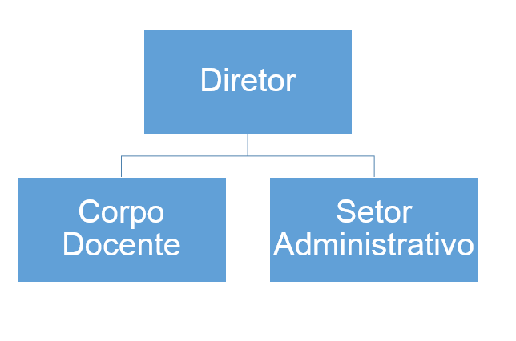

3.2.2.Missão
Difundir a linguagem de comunicação e expressão de diversos povos, culturas e etnias, através dos serviços de educação para o desenvolvimento pleno do ser humano como habilidade de socializar e interagir por meio de outras línguas.

3.2.3.Visão
A Mix Idiomas tem como compromisso por ser uma organização operante na área da educação, ter um ensino de qualidade, pois quando se trata de transmitir o conhecimento a organização garante com que os alunos conquistem uma formação.
Sua visão é progredir junto com seus alunos, proporcionando métodos necessários para encarar os desafios dos dias atuais.

3.2.4.Valores
Priorizar o recurso humano em respeito e cidadania com os demais seres vivos buscando entender que cada um tem a sua maneira de se comunicar e se relacionar consigo mesmo e com os outros, utilizando e buscando aprimorar o aprendizado e entendimento em outras línguas e culturas para que os nossos alunos venham cada vez mais a buscar estender o leque de oportunidades que a vida pode proporcionar.

3.3.Análise SWOT
A análise SWOT tem como missão traçar a base do planejamento estratégico para a gestão da organização, sendo a ferramenta utilizada para a análise de ambiente da empresa e seu posicionamento estratégico. Através de estudos elaborados sobre os pontos fortes e fracos da organização e as oportunidades e ameaças que existam no ambiente em que esta inserida, primeiro elaborando a análise do ambiente interno, encontrando os pontos fortes e fracos e em seguida o ambiente externo, com suas oportunidades e ameaças, assim possibilitando que seja definida a melhor base de estratégia de negócios a ser adotada.
“São as variações internas e controláveis que propiciam uma condição favorável para a empresa, em relação ao seu ambiente, onde estão as variáveis externas e não controláveis, representadas pelas oportunidades e ameaças” (OLIVEIRA, 2014, p.69).
Sendo assim com essa análise das forças e fraquezas, oportunidades e ameaças, torna possível o levantamento da situação da organização, analisando os detalhes para as decisões estratégicas a serem definidas para o futuro, assim como
Ilustração 13: Análise SWOT
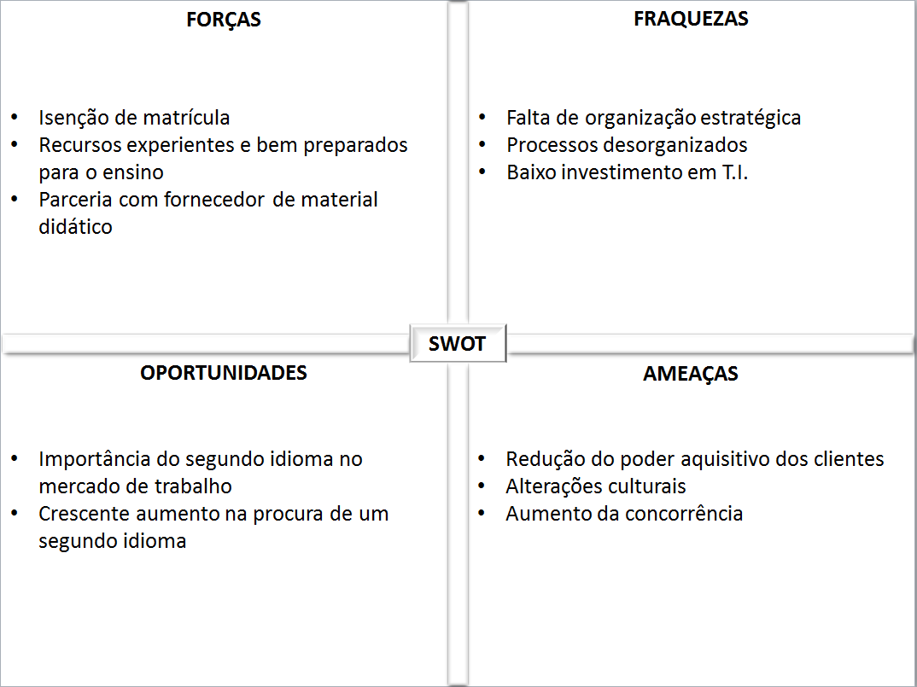
Fonte: Os Autores

3.4.Processos de negócios – mapeamento dos processos com BPMN (Business Process Modelling Notation)

A análise BPMN (Notação para a Modelação de Processos de Negócios) é utilizada com o intuito de idealizar os processos de uma negocio de maneira grafica, permitindo um melhor entendimento das atividades de uma organização por meio de especificações dos seus processos.
O objetivo da BPMN é ser um padrão de comunicação entre todos os envolvidos com os processos de negócios: os analistas de negócios que projetam a versão inicial do processo, os profissionais de negócios que operam no seu dia a dia as atividades de gerenciamento de gestor do processo e os desenvolvedores técnicos responsáveis por implementar as tecnologias que o apoiarão(SORDI, 2008, p.252)

Apesar de ser um processo simples, é uma ferramenta muito eficiente para classificar os vários níveis de um processo de negócio tornando possível a documentação de todo o mapeamento que foi realizado. Um de seus objetivos é elaborar notações gráficas para interpretar processos, ou seja, facilitar o dialogo entre quem planeja e quem implementa os mesmos criando uma linguagem simples com que permita que todos entendam.
A análise BPMN possui uma particularidade favorável como a questão da praticidade sendo capaz de trabalhar suas informações através de um diagrama, e através dos diagramas com vários conjuntos de elementos mostram o processo passo a passo, organizando e exibindo de maneira simples a sequência de um processo desde seu início ate o fim.
Sendo assim, através destes elementos é possível a criação de um diagrama no qual seja possível uma visualização gráfica de todo o processo que está em análise, assim como é possível observar no exemplo abaixo onde a situação em questão é um dos processos da organização em análise.
Fonte: Os Autores
Ilustração 14: BPMN
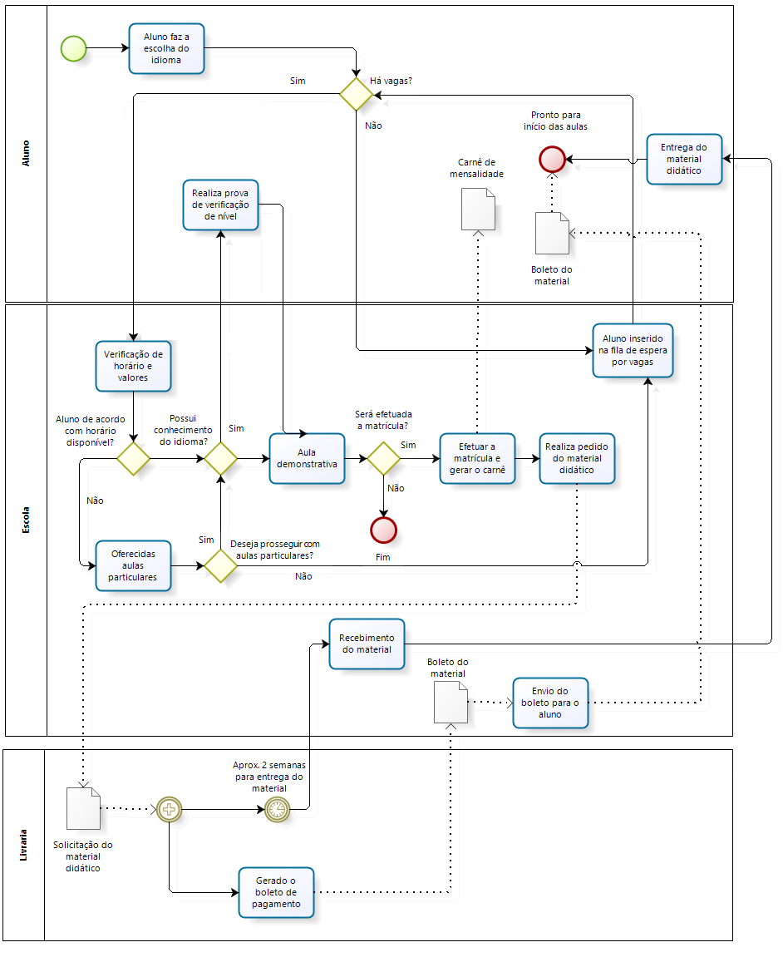

3.5.Identificação do Problema – a partir das fragilidades encontradas
Para a identificação do problema foi realizado uma visita na organização MIX Idiomas. A partir de estudo do seu ambiente de trabalho e entrevista com os donos da organização, foi possível perceber uma carência no método que utilizado para a matrícula dos alunos assim como nas mensalidades, além de ter todo processo em papel, que dificulta a consulta, possui maior chance de perda de dados e não contribui com o meio ambiente. A instituição sabe da importância da sustentabilidade e entende que é necessária à redução do uso de papel, utilizado na impressão dos boletins e nos registros das atividades diárias dos alunos.

3.6.Análise de viabilidade
Um conceito importante da contabilidade que será utilizado para a análise de viabilidade econômica do projeto é o Retorno sobre Investimento, ou ROI (Return on investment). O ROI é uma métrica que visa mensurar o rendimento a ser obtido baseado em um investimento, ou seja, o retorno sobre investimentos mostra se a empresa obteve lucro ou despesas sobre um investimento.
O resultado dessa métrica auxilia a organização na avaliação de seus investimentos para tomar providências cabíveis. O cálculo usado para definir o retorno sobre investimentos é feito através da subtração do lucro obtido pelo investimento inicial, dividido pelo investimento inicial. É expressado pela seguinte fórmula:

ROI = (Lucro obtido – Investimento inicial) / Investimento inicial

Após obter o resultado, basta multiplicar por 100 para chegar à porcentagem do retorno.
A partir do cálculo, a empresa pode realizar uma análise dos resultados e decidir se da continuidade ao investimento ou não. Conclui-se que o ROI, além de ser simples, é uma ferramenta de extrema importância para a organização, visto que oferece informações sobre cada investimento de forma distinta, abrindo uma janela onde os gestores escolham dentre os investimentos, aqueles que possuem maior potencial de retorno.

3.7.Análise de Impacto Ambiental
Como a organização se preocupa com o meio ambiente e faz uso de equipamentos eletrônicos, tais como monitores, telefones, computadores, além de lâmpadas e similares é necessário o descarte correto desse material.
O lixo eletrônico pode causar grandes danos ao meio ambiente se descartado de maneira incorreta, devido às substâncias químicas que contem (chumbo, mercúrio, cádmio, etc.) que provocam contaminação da água e do solo, além do risco de causar doenças em pessoas que coletam produtos em meio ao lixo. Além de possuírem componentes químicos, os equipamentos eletrônicos são feitos em sua maioria, de plástico, metal e vidro que possuem um tempo de decomposição na natureza muito alto.
Tendo em vista estes fatores, deve ser feito o descarte correto do lixo eletrônico. Além de toda a parte física, existem outras formas de contribuir com o meio ambiente por meio da economia de energia e de papéis, visto que o software eliminará o uso de documentos impressos.
Todos os recursos que foram utilizados no software tem como finalidade agilizar a execução e descartar rotinas desnecessárias, dessa forma os componentes não são sobrecarregados, evitando consumo demasiado de energia.

4.Considerações finais
Durante o desenvolvimento deste projeto, tivemos a oportunidade de aplicar todos os conceitos absorvidos em sala de aula na prática para ajudar a organização em relação ao posicionamento no mercado de acordo com a proposta da empresa em sua missão, visão e valores. Ao analisar a organização, foram encontrados inúmeros pontos que podem e devem ser melhorados, substituídos ou em alguns casos retirados, pois não condizem com evolução tecnológica atual.
No trabalho de conclusão de curso foram introduzidos conceitos de posicionamento estratégico numa organização real, além de desenvolver um software que auxiliará a empresa a sistematizar e automatizar seus processos.
A reestruturação de processos se fez presente, para que fosse possível a sistematização da organização. Um exemplo disso se encontra no financeiro da empresa, onde o controle de mensalidades não existia, assim como a frequência dos alunos e até mesmo suas respectivas notas. As informações foram reorganizadas de maneira a exercerem controle em processos que anteriormente não eram documentados.
Sendo assim, o projeto proporciona agilidade nos processos, organização, melhor gerenciamento, segurança e integridade aos dados armazenados, impedindo que sejam perdidos, atuando também como diminuidor do impacto ambiental, utilizando menor quantidade de papel e melhor organização de aulas e disposição de horários, através do sistema; isso torna possível uma eventual ampliação de cursos, aulas, número de colaboradores, entre outros, resultando em oportunidades que potencializam o crescimento da organização.

Referências
ANDRADE, Maria Margarida de. Introdução a Metodologia do Trabalho Cientifico. 9. Ed. Sao Paulo: ATLAS, 2009. 176

BERTALANFFY, L. V. Teoria geral dos sistemas. Trad. Francisco M. Guimaraes. Petropolis: Vozes, 1973.

BUCKINGHAM, RA et al, sistema de informação de base para curso design,
Buckingham et al, 1987, (1987a)14-33

CHIAVENATO, Idalberto.Introdução à Teoria Geral da Administração. 9. ed. Barueri: Editora Manole, 2014. 654 p.

DE SORDI, José Osvaldo. Gestão de processos: Uma abordagem da moderna administração. 2ª ed. São Paulo: Saraiva, 2008.

FOWLER, Martin. Continuous Integration. Disponível em: https://martinfowler.com/articles/continuousIntegration.html.

FREITAS, Jéssica Ap. P. Processos de Desenvolvimento de Software: Iterativo e Incremental. Unisal/Americana. 2017. (Material de aula)

GILL, Antônio Carlos. Métodos e técnicas de pesquisa social. 7 ed. São Paulo: Atlas, 2008

LAUDON, Kenneth C.; LAUDON, Jane P. Sistemas de informação gerenciais. Tradução de Luciana do Amaral Teixeira. 9. ed. São Paulo: Pearson Prentice Hall, 2010.

LAUDON, Kenneth C.; LAUDON, Jane P.. Sistemas de Informação Gerenciais. 11. ed. São Paulo: Pearson Education, 2014. 484 p. Tradução de: Célia Taniwaki.

LAURINDO, Fernando J. B.; ROTONDARO, Roberto G. (Coord.). Gestão Integrada de Processos e da Tecnologia da Informação. 1.ed. São Paulo: Atlas, 2011.

MEDEIROS, Luciano Frontino. Banco de dados: Princípios e prática. 1. Ed. Curitiba, InterSaberes, 2013.

MARCONI, Marina de Andrade; LAKATOS, Eva Maria. Metodologia do Trabalho Científico. 7. ed. São Paulo: Atlas, 2015. 225 p.
MARCONI, Marina de Andrade; LAKATOS, Eva Maria. Técnicas de Pesquisa. 7. ed. São Paulo: Atlas, 2013. 277 p.

MOLINARI, Leonardo; Gerência de Configuração – Técnicas e Práticas no Desenvolvimento do Software. Florianópolis: Visual Books, 2007.

OLIVEIRA, Djalma de Pinho Rebouças de. Planejamento Estratégico. 15ª Ed, São Paulo: Atlas, 2001.

PFLEEGER, Shari Lawrence. Engenharia de Software: Teoria e Prática. 2. ed. São Paulo: Pearson Prentice Hall, 2004. 537 p. Tradução Dino Franklin.

PRESSMAN, Roger S. Engenharia de Software: Uma Abordagem Profissional. 7 ed, Porto Alegre: AMGH, 2011

REZENDE, Denis A. Sistemas de Informações Organizacionais: Guia prático para projetos em cursos de administração, contabilidade e informática. São Paulo: Atlas, 2005.

ROCHA, Heloisa Vieira da; BARANAUSKAS, Maria Cecília C. Design e Avaliação de Interfaces Humano-Computador. Campinas – SP: NIED/UNICAMP, 2003.

SOMMERVILLE, Ian. Engenharia de Software. 9. ed. São Paulo: Pearson Education, 2011. 529 p. Tradução Ivan Bosnic e Kalinka G. de O. Gonçalves.

TORRES, Luis Fernando. Fundamentos do Gerenciamento de Projetos. Rio de Janeiro: Elsevier, 2014. 216 p.

VALENTIM, Marta. Gestão, mediação e uso da informação. São Paulo: Editora Unesp, 2010. 390 p. Disponível em: <http://books.scielo.org>. Acesso em: 07 set. 2017.

WAGNER, H., WAGNER, A., TALBOT, Y. Aplicação do pensamento sistêmico no trabalho em saúde da família. Revista Brasileira de Medicina de Família eComunidade. Florianopolis, Santa Catarina. 1, nov. 2010. Disponível em: http://www.rbmfc.org.br/index.php/rbmrc/aticle/view/8. Acesso em: 23 de ago. 2017.

APÊNDICE A – Carta de intenção


APÊNDICE B – termo de compromisso de originalidade


APÊNDICE C – termo de abertura de projeto
Escopo
O objetivo do projeto consiste em desenvolver um aplicativo híbrido para uma empresa de pequeno porte.
Serão desenvolvidos cadastros de alunos, professores, turmas, atividades para casa e eventos para tornar os processos rotineiros mais ágeis, eficientes e seguros.
Para o controle da presença dos alunos em sala de aula serão criadas no aplicativo pelos professores, listas de chamada para gerenciamento de reposição de aulas dos alunos, também durante a aula o professor pode inserir anotações de aula.
Para analisar o desempenho em sala de aula, os professores poderão inserir notas dos alunos durante o módulo para indicar se esse está apto para avançar para o próximo módulo ou não.
No sistema os professores poderão criar lembretes sobre atividades para casa selecionando uma data para enviar notificações referentes as atividades para os alunos.
O sistema permitirá o lançamento de mensalidades recebidas, para gerenciamento contas pagas e a pagar dos alunos, além de informar os aniversariantes do mês.
Através do sistema, alunos e pais poderão visualizar o relatório e informações referentes ao curso, ao aluno e também eventos da escola.
Como suporte estratégico à organização, serão desenvolvidos relatórios com as movimentações realizadas e histórico de alunos incluindo notas, médias e percentuais de presença e informações referentes a faltas.

1-Sponsor
O sponsor ou patrocinador do projeto é a escola MIX Idiomas, que ao mesmo tempo é o cliente a ser beneficiado representado pelo Sra. Graziela Giberti.

2-Representante da equipe junto ao patrocinador
Erik Henrique Alves Cunha

3-Papéis dos membros da equipe
Carlos: Gerente do projeto, responsável por desenvolver o plano de testes e design gráfico do software.
Yan Delfino: Programador, responsável pela execução parcial do plano de testes e responsável pela gestão ambiental.
Erik Henrique Alves Cunha: Programador principal, responsável pela administração do banco de dados e comunicação com o cliente.

4-Restrições
Não há restrições.

5-Fatores críticos de sucesso
Comunicação interna e externa com o cliente, gerenciamento do andamento do projeto, suporte e apoio do cliente.

6-Agenda junto ao patrocinador
26/08/2017 – Entendimento dos processos da organização.
28/08/2017 – Modelagem dos processos da organização e criação da análise de SWOT.
15/09/2017 – Alinhamento do escopo do projeto com o cliente, assinatura do termo de abertura, apresentação de protótipos de tela do sistema.
25/02/2018 – Apresentação do diagrama de caso de uso.
05/06/2018 – Entrega dos cadastros do sistema.
20/09/2018 – Entrega das demais funcionalidades.
12/10/2018 – Treinamento do usuário.
16/10/2018 a 28/10/2018 – Operação assistida.

7-Exclusões específicas
Manutenção do sistema até 6 meses após a entrega do projeto.
8-Orçamento previsto
O orçamento do projeto tem como base a aquisição de um novo equipamento, infraestrutura e o esforço de cada um dos integrantes do grupo.
• Smartphone para utilização do sistema: 400,00
• Internet mensal: 80,00(Vivo, Net)
• Horas: 1300 horas = R$ 32.500 (R$ 25,00 p/h)

9-Riscos
• Funcionalidade e utilização dos recursos nativos do smartphone.
• A falta de domínio na linguagem que será utilizada para desenvolvimento que pode comprometer o prazo de entrega do projeto.
• Desistência ou falência do patrocinador.

10-Resultados esperados
Satisfação do cliente, dos alunos e pais, crescimento da empresa, diminuição do uso de papéis, gerenciamento de pagamentos, controle de conteúdo dado por professores em sala de aula, melhora nos processos internos.
Indicadores:
• Tempo para cadastrar professores, turmas e alunos;
• Tempo para verificação de histórico do aluno tanto por parte dos professores, alunos e pais;
• Maior alcance da visibilidade de eventos da escola.
• Tempo para verificação de pagamentos.
• Diminuição do número de viagens e deslocamentos até a escola.
• Tempo ganho com o aumento da produtividade.
• Aumento da satisfação e fidelidade dos alunos e pais.

